|  |
| --- |
|  |
| **BỘ CÔNG THƯƠNG**  **TRƯỜNG ĐẠI HỌC CÔNG NGHIỆP HÀ NỘI**  **---------------------------------------** |
|  |
| ĐỒ ÁN TỐT NGHIỆP ĐẠI HỌC  NGÀNH KHOA HỌC MÁY TÍNH |
|  |
| **XÂY DỰNG WEBSITE BÁN VĂN PHÒNG PHẨM** |
|  |
|  |
| **GVHD: ThS. Vũ Đức Huy** |
| **Sinh viên: Nguyễn Văn Khải** |
| **Mã sinh viên: 2019604799** |
|  |
|  |
|  |
| *Hà Nội – Năm 2024* |
|  |

# LỜI NÓI ĐẦU

Trước tiên, em muốn gửi lời cảm ơn đến các thầy cô trong khoa Công nghệ thông tin đã truyền đạt những kiến thức quan trọng cho em và đặc biệt xin gửi lời cảm ơn sâu sắc đến thầy giáo, ThS. Vũ Đức Huy, người đã tận tình hướng dẫn em trong suốt quá trình làm báo cáo tốt nghiệp vừa qua.

Trong đề tài “xây dựng website bán văn phòng phẩm” cần khảo sát những vấn đề liên quán đến bán văn phòng phẩm: khảo sát các trang thương mại điện tử, khảo sát người bán hàng, khảo sát người tiêu dùng, khảo sát sản phẩm và khảo sát phương thức vân chuyển hàng. Từ kết quả khảo sát và vận dụng kiến thức đã học bắt đầu phân tích, thiết kế website bán văn phòng phẩm gồm các tính năng sau: đăng nhập, đăng ký ,danh mục sản phẩm, quản lý giỏ hàng, tìm kiếm, quản lý sản phẩm, quản lý đơn hàng , quản lí danh mục, quản lý khách hàng, thanh toán. Cài đặt, hoàn thiện website bán văn phòng phẩm bằng ReactJs và NodeJs.

Trong thời gian làm bài, em đã cố gắng tận dụng tối đa thời gian và công sức để hoàn thành tốt nhất cuốn tài liệu này nhưng có thể vẫn còn hạn chế, thiếu sót. Vì vậy, em rất mong nhận được sự góp ý từ thầy cô cũng như các bạn để em có thể hoàn thiện sản phẩm của mình hơn.

Em xin chân thành cảm ơn!

# MỤC LỤC

LỜI NÓI ĐẦU i

MỤC LỤC ii

DANH MỤC HÌNH ẢNH v

DANH MỤC CÁC TỪ VIẾT TẮT vii

MỞ ĐẦU 1

CHƯƠNG 1: KHẢO SÁT HỆ THỐNG 3

1.1.Nội dung khảo sát 3

1.2. Kết quả khảo sát các trang mạng điện tử 3

1.3. Kết quả khảo sát người bán hàng 4

1.4. Kết quả khảo sát người tiêu dùng 4

1.5. Kết quả khảo sát sản phẩm 5

1.6. Kết quả khảo sát phương thức vận chuyển 5

CHƯƠNG 2: PHÂN TÍCH THIẾT KẾ HỆ THỐNG 7

2.1.Phân tích hệ thống 7

2.1.1. Mô tả bài toán 7

2.1.2. Use case 7

2.1.3. Biểu đồ trình tự 29

2.1.4. Biểu đồ lớp màn hình 37

2.2.Thiết kế giao diện 42

2.2.1 Giao diện Đăng nhập 42

2.2.2 Giao diện Đăng ký 43

2.2.3 Giao diện Trang chủ 43

2.2.4 Giao diện Chi tiết sản phẩm 44

2.2.5 Giao diện Sản Phẩm 44

2.2.6 Giao diện Giỏ hàng 45

2.2.7 Giao diện Đặt hàng 45

2.2.8 Giao diện Trang chủ admin 46

2.2.13 Giao diện Quản lí danh mục 46

2.2.14 Giao diện Quản lí sản phẩm 47

2.2.15 Giao diện Quản lí người dùng 47

2.2.16 Giao diện Quản lí đơn hàng 48

2.3 Thiết kế cơ sở dữ liệu 48

2.3.1 Sơ đồ liên kết thực thể 48

2.3.2 Bảng carts 49

2.3.3 Bảng orders 49

2.3.4 Bảng categories 49

2.3.5 Bảng order_detail 50

2.3.6 Bảng product 50

2.3.7 Bảng users 50

CHƯƠNG 3: XÂY DỰNG WEBSITE 51

3.1. Môi trường 51

3.2.Một số màn hình 54

3.2.1.Màn hình trang chủ Admin 54

3.2.2.Màn hình quản lí danh mục 55

3.2.3.Màn hình quản lý sản phẩm 57

3.2.4.Màn hình quản lý người dùng 58

3.2.5.Màn hình quản lý đơn hàng 59

3.2.6.Màn hình Trang chủ 60

3.2.7.Màn hình Log-in 61

3.2.8.Màn hình Register 61

3.2.9.Màn hình Giỏ hàng 62

3.2.10.Màn hình Thanh toán 62

CHƯƠNG 4: KIỂM THỬ WEBSITE 63

4.1:Kế hoạch kiểm thử 63

4.2:Kịch bản kiểm thử 63

TỔNG KẾT 67

TÀI LIỆU THAM KHẢO 69

Tài liệu tham khảo Tiếng Việt 69

Trang web tham khảo Tiếng Việt 69

Trang web tham khảo Tiếng Anh 69

PHỤ LỤC 70

Phiếu khảo sát các trang mạng điện tử 70

Phiếu khảo sát người bán hàng 73

Phiếu khảo sát người tiêu dùng 74

Phiếu khảo sát sản phẩm 76

Phiếu khảo sát phương thức vận chuyển 78

# DANH MỤC HÌNH ẢNH

Hình 1: Các chức năng bên khách hàng 8

Hình 2: Các chức năng bên admin 9

Hình 3: Usecase đăng nhập, đăng ký 9

Hình 4: Usecase quản lý sản phẩm 12

Hình 5: Usecase mua hàng 15

Hình 6: Usecase quản lý khách hàng 17

Hình 7: Usecase quản lý đơn hàng 19

Hình 8: Usecase quản lý đơn hàng 19

Hình 9: : Usecase quản lý giỏ hàng 22

Hình 10: Usecase quản lý danh mục 25

Hình 11: Usecase xem chi tiết sản phẩm 28

Hình 12: Biểu đồ trình tự usecase đăng nhập 30

Hình 13: Biểu đồ trình tự usecase quản lý khách hàng 30

Hình 14: Biểu đồ trình tự usecase đăng ký 31

Hình 15: Biểu đồ trình tự usecase tìm kiếm 32

Hình 16: Biểu đồ trình tự usecase quản lý giỏ hàng 33

Hình 17: Biểu đồ trình tự usecase đặt hàng 34

Hình 18: Biểu đồ trình tự usecase xem chi tiết sản phẩm 34

Hình 19: Biểu đồ trình tự usecase quản lý sản phẩm 36

Hình 20: : Biểu đồ trình tự usecase quản lý đơn hàng 37

Hình 21: Biểu đồ lớp màn hình use case đăng ký 38

Hình 22: Biểu đồ lớp màn hình use case đăng nhập 38

Hình 23: Biểu đồ lớp màn hình use case đặt hàng 39

Hình 24: Biểu đồ lớp màn hình use case quản lý đơn hàng 39

Hình 25: Biểu đồ lớp màn hình use case quản lý giỏ hàng 40

Hình 26: Biểu đồ lớp màn hình use case quản lý khách hàng 40

Hình 27: Biểu đồ lớp màn hình use case quản lý sản phẩm 41

Hình 28: Biểu đồ lớp màn hình use case tìm kiếm 41

Hình 29: Biểu đồ lớp màn hình use case xem sản phẩm 42

Hình 30: Giao diện đăng nhập 42

Hình 31: Giao diện đăng ký 43

Hình 32: Giao diện trang chủ 43

Hình 33: Giao diện chi tiết sản phẩm 44

Hình 34: Giao diện sản phẩm 44

Hình 35: Giao diện giỏ hàng 45

Hình 36: Giao diện đặt hàng 45

Hình 37: Giao diện trang chủ admin 46

Hình 38: Giao diện quản lý danh mục 46

Hình 39: Giao diện quản lý sản phẩm 47

Hình 40: Giao diện quản lý người dùng 47

Hình 41: Giao diện quản lý đơn hàng 48

Hình 42: Sơ đồ liên kết thực thể 48

Hình 43: Bảng carts 49

Hình 44: Bảng orders 49

Hình 45: Bảng categories 49

Hình 46: Bảng order_detail 50

Hình 47: Bảng product 50

Hình 48: Bảng users 50

Hình 49: Màn hình trang chủ admin 55

Hình 50: Màn hình quản lý danh mục 55

Hình 51: Tạo mới danh mục 56

Hình 52: Sửa danh mục 56

Hình 53: Màn hình quản lý sản phẩm 57

Hình 54: Tạo mới sản phẩm 57

Hình 55: Sửa thông tin sản phẩm 58

Hình 56: Màn hình quản lý người dùng 58

Hình 57: Thêm mới tài khoản 59

Hình 58: Sửa thông tin tài khoản 59

Hình 59: Màn hình quản lý đơn hàng 59

Hình 60: Màn hình trang chủ 60

Hình 61: Màn hình đăng nhập 61

Hình 62: Màn hình đăng ký 61

Hình 63: Màn hình giỏ hàng 62

Hình 64: Màn hình thanh toán 62

# DANH MỤC CÁC TỪ VIẾT TẮT

|  |  |
| --- | --- |
| Từ viết tắt | Viết đầy đủ |
| MVC | Model-View-Controller |
| SEO | Search Engine Optimization |
| CSDL | Cơ sở dữ liệu |
| SQL | Structured Query Language |
| XML | Extensible Markup Language |
| DLL | Dynamic Link Library |
| CSS | Cascading Style Sheets |
| HTML | Hyper Text Markup Language |

# 

# MỞ ĐẦU

1. **Lý do chọn đề tài**

Hiện nay, xã hội ngày càng phát triển dẫn tới việc mua bán online tại Việt Nam không còn xa lạ, được rất nhiều người tin tưởng và ủng hộ.

Với sự bùng nổ của CNTT hiện nay thì Internet lại càng có ý nghĩa quan trọng hơn đối với các doanh nghiệp, dịch vụ.

Xuất phát từ lợi ích Website bán hàng mang lại trong việc kinh doanh

* Việc kinh doanh diễn ra liên tục 24/24
* Tăng khả năng tiếp cận khách hàng
* Dễ dàng triển khai các chương trình khuyến mại, marketing, dịch vụ khách hàng hiệu quả
* Website giúp xây dựng thương hiệu
* Website giúp tăng năng lực cạnh tranh
* Website cung cấp đầy đủ thông tin về sản phẩm

Chính vì vậy, em quyết định lựa chọn đề tài “Xây dựng website bán văn phòng phẩm” nhằm xây dựng một hệ thống thương mại giúp các chủ cửa hàng văn phòng phẩm tận dụng lợi thế của công nghệ thông tin vào kinh doanh.

1. **Mục tiêu nghiên cứu**

Mục tiêu xây dựng website bán văn phòng phẩm là cung cấp cho khách hàng một trang web tốt nhất để tìm và mua các sản phẩm văn phòng phẩm đa dạng, chất lượng cao với ưu đãi phù hợp. Để xây dựng được website bán hàng đáp ứng đúng yêu cầu cần phải thực hiện:

1. Tham gia khảo sát các vấn đề liên quan: các trang mạng điện tử khác, người dùng, người bán, sản phẩm,...
2. Phân tích các tính năng cần thiết dựa theo kết quả khảo sát. Thiết kế cở sở dữ liệu và giao diện của website.
3. Áp dụng kiến thức về ReactJs và NodeJs để xây dựng website bán văn phòng phẩm.

Tóm lại, mục tiêu xây dựng website bán văn phòng phẩm là cung cấp cho khách hàng một trang web đáp ứng các yêu cầu về thông tin sản phẩm đầy đủ, thân thiện với người dùng, tốc độ truy cập nhanh, an toàn và bảo mật, hỗ trợ khách hàng và đáng tin cậy.

# CHƯƠNG 1: KHẢO SÁT HỆ THỐNG

## 1.1.Nội dung khảo sát

* Khảo sát các trang mạng điện tử
* Khảo sát người bán hàng
* Khảo sát người tiêu dùng
* Khảo sát sản phẩm
* Khảo sát phương thức vận chuyển

Lưu ý: các phiếu khảo sát được để ở phần phụ lục.

## 1.2. Kết quả khảo sát các trang mạng điện tử

Nhìn chung các website bán hàng đều có những đặc điểm sau:

* Trải nghiệm người dùng: Trang web có thiết kế giao diện dễ sử dụng và thu hút khách hàng. Các thông tin về sản phẩm có đầy đủ, rõ ràng và dễ tìm kiếm .
* Chất lượng sản phẩm: Các sản phẩm được bán trên trang web có chất lượng tốt và đáp ứng được nhu cầu của khách hàng .
* Giá cả và chương trình khuyến mại: Giá của sản phẩm có hợp lý so với thị trường. Trang web có áp dụng các chương trình khuyến mãi, giảm giá hấp dẫn. Có chính sách đổi trả hàng khi sản phẩm gặp sự cố.
* Phản hồi từ khách hàng: Khách hàng có thể đánh giá sản phẩm và cửa hàng đó.
* Ngoài ra một số website có những tính năng riêng biệt như bộ lọc sản phẩm từ đó dễ dàng tiếp cận tới người dùng hơn.

## 1.3. Kết quả khảo sát người bán hàng

Chủ cửa hàng muốn xây dựng một website bán hàng đáp ứng đủ các yêu cầu sau:

* Cung cấp đầy đủ thông tin sản phẩm: Trang web cần cung cấp đầy đủ thông tin về sản phẩm, bao gồm hình ảnh, mô tả chi tiết, giá cả và các tính năng kỹ thuật.
* Thân thiện với người dùng: Trang web cần thiết kế giao diện thân thiện với người dùng, dễ dàng sử dụng và tìm kiếm sản phẩm.
* Tốc độ truy cập nhanh: Trang web cần có tốc độ truy cập nhanh để đảm bảo trải nghiệm tốt nhất cho người dung.
* Đáp ứng các yêu cầu về an toàn và bảo mật: Trang web cần đảm bảo an toàn và bảo mật thông tin của khách hàng, bao gồm thông tin cá nhân và thông tin thanh toán.
* Hỗ trợ khách hàng: Trang web cần cung cấp các kênh hỗ trợ khách hàng như chat trực tuyến, hotline hoặc email để giải đáp thắc mắc và hỗ trợ khách hàng mua sản phẩm Tăng cường uy tín và đáng tin cậy: Trang web cần đưa ra các chính sách bảo hành, đổi trả và hoàn tiền để tăng cường uy tín và đáng tin cậy đối với khách hàng.

## 1.4. Kết quả khảo sát người tiêu dùng

Người tiêu dùng đều có nhu cầu mua sắm hàng online bởi tính tiện lợi, tiết kiệm thời gian và dễ dàng mua sắm. Tuy nhiên, còn vài nhược điểm khiến người tiêu dùng quyết định không mua hàng qua các trang website:

* Không thể trực tiếp xem sản phẩm.
* Khâu vận chuyển sản phẩm( chi phí và cách thức vận chuyển).
* Sự tương tác trực tiếp giữa người bán và mua.

## 1.5. Kết quả khảo sát sản phẩm

Từ bảng khảo sát ta thu được những thông tin đặc trưng cho từng sản phẩm:

|  |  |  |  |
| --- | --- | --- | --- |
| Loại: đồ dùng học sinh | Hãng | Tính đa dụng | Sản phẩm |
| Thiên Long | 5* | Bút bi, gôm,… |
| Double A | 4.5* | Giấy A4, A3,… |
| Pentel | 4.2* | Bút chì kim |

|  |  |  |  |
| --- | --- | --- | --- |
| Loại: dụng cụ văn phòng | Hãng | Tính đa dụng | Sản Phẩm |
| Deli | 5* | Cặp tài liệu, đèn học để bàn, … |
| Double A | 4.6* | File lá, giấy A4,… |
| TCT | 4.7* | Khay tài liệu |
|

## 1.6. Kết quả khảo sát phương thức vận chuyển

Vận chuyển là một phần rất quan trọng trong hoạt động bán hàng online. Để thành công trong kinh doanh bán hàng online, các nhà bán hàng cần phải có một chiến lược vận chuyển hiệu quả và đáp ứng được nhu cầu của khách hàng.

Các yếu tố quan trọng cần xem xét khi vận chuyển trong bán hàng online bao gồm:

* Tốc độ vận chuyển: khách hàng thường mong đợi nhận được hàng hóa trong thời gian ngắn nhất có thể. Vì vậy, các nhà bán hàng cần cân nhắc tốc độ vận chuyển và chọn các dịch vụ vận chuyển nhanh chóng và đáng tin cậy để đáp ứng nhu cầu của khách hàng.
* Chi phí vận chuyển: các nhà bán hàng cần đảm bảo rằng giá vận chuyển hợp lý và không gây khó khăn cho khách hàng khi quyết định mua sản phẩm của họ. Nếu chi phí vận chuyển quá cao, khách hàng có thể sẽ từ chối mua sản phẩm của bạn hoặc tìm kiếm các nhà bán hàng khác.
* An toàn và bảo mật: vận chuyển phải đảm bảo an toàn và bảo mật cho hàng hóa của khách hàng. Các nhà bán hàng cần chọn các dịch vụ vận chuyển có độ tin cậy cao để tránh mất mát hoặc hư hỏng hàng hóa.
* Theo dõi và thông tin: khách hàng thường muốn biết được thông tin về quá trình vận chuyển của sản phẩm của họ, từ lúc giao hàng cho đến lúc nhận hàng. Các nhà bán hàng cần đảm bảo cung cấp đầy đủ thông tin và cập nhật cho khách hàng về quá trình vận chuyển sản phẩm của họ.

# CHƯƠNG 2: PHÂN TÍCH THIẾT KẾ HỆ THỐNG

## 2.1.Phân tích hệ thống

### 2.1.1. Mô tả bài toán

* Mô tả bài toán
* Xây dựng website: Bạn có thể xây dựng một website chuyên về văn phòng phẩm hoặc sử dụng các trang mạng xã hội để quảng bá sản phẩm.
* Cung cấp dịch vụ sau bán hàng: Cung cấp dịch vụ sau bán hàng tốt, bao gồm đổi trả hàng, bảo hành và hỗ trợ khách hàng.
* Theo dõi và đánh giá doanh thu: Theo dõi doanh thu và đánh giá hiệu quả của các chiến dịch quảng cáo để có thể điều chỉnh chiến lược kinh doanh.

### 2.1.2. Use case

Các tác nhân: Khách hàng và Quản lí

Các use case:

* + Đối với tác nhân khách hàng Khách hàng:
* Xem danh mục sản phẩm
* Xem sản phẩm
* Quản lí giỏ hàng
* Đánh giá sản phẩm
* Đặt hàng
* Tìm kiếm
* Đăng nhập
* Đăng kí
  + Đối với tác nhân khách hàng Quản lí:
* Đăng nhập
* Đăng ký
* Tìm Kiếm
* Quản lí danh mục sản phẩm
* Quản lí sản phẩm
* Quản lí đơn hàng
* Quản lí đánh giá
* Quản lí khách hàng
* Thống kê

#### a) Use case chính

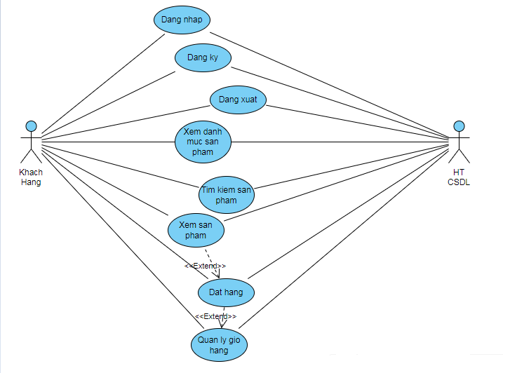

Hình 1: Các chức năng bên khách hàng

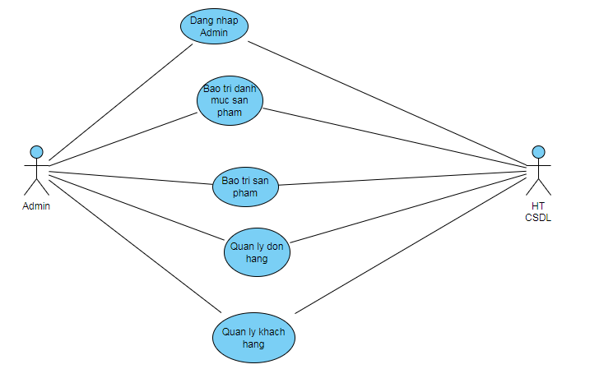

Hình 2: Các chức năng bên admin

#### b) Đặc tả use case

* 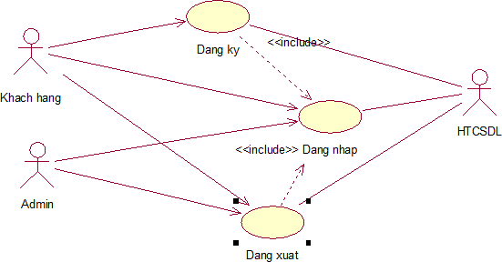**Use case: Đăng nhập, đăng ký**

Hình 3: Usecase đăng nhập, đăng ký

|  |  |  |
| --- | --- | --- |
| Mã use case | UC1 | |
| Tên use case | Đăng ký | |
| Mức | 1 | |
| Tóm tắt | Giúp người dùng đăng ký tài khoản mới | |
| Người chịu trách nhiệm | Khách hàng, quản lí | |
| Tiền điều kiện | * Thiết bị của người dùng được kết nối internet. * Người dùng truy cập vào trang web. | |
| Đảm bảo tối thiểu | Thông báo lỗi và yêu cầu nhập lại dữ liệu. | |
| Đảm bảo thành công | Người dùng đăng ký thành công, tài khoản được thêm vào csdl. | |
| Kích hoạt | Người dùng chọn chức năng đăng ký. | |
| Luồng sự kiện:   1. Người dùng click vào nút “Register”. Hệ thống hiển thị lên 1 form để lấy dữ liệu khách hàng gồm Họ và tên, email, mật khẩu, nhập lại mật khẩu. 2. Người dùng nhập thông tin của mình vào các ô gôm Họ và tên, email, mật khẩu, nhập lại mật khẩu, sau đó click vào nút “Submit”. 3. Hệ thống xác thực dữ liệu thành công. 4. Hệ thống lưu lại dữ liệu khách hàng vào trong cơ sở dữ liệu và chuyển hướng đến màn hình đăng nhập. | | |
| Ngoại lệ: Tại bất kì bước nào nếu bị mất kết nối tới server sẽ tự động thoát khỏi chức năng và quay lại giao diện trước đó. | | |
| Hậu điều kiện: Không có. | | |
|  | | |
| Mã use case | | UC2 |
| Tên use case | | Đăng nhập |
| Tóm tắt | | Use case này cho phép người dùng đăng nhập vào hệ thống. |
| Mức | | 1 |
| Người chịu trách nhiệm | | Khách hàng, quản lí |
| Tiền điều kiện | | - Người dùng đã đăng ký tài khoản thành công.  -Thiết bị của khách hàng được kết nối internet. |
| Đảm bảo tối thiểu | | Thông báo lỗi và quay lại bước trước. |
| Đảm bảo thành công | | Người dùng đăng nhập thành công. |
| Kích hoạt | | Người dùng chọn chức năng đăng nhập |
| Luồng sự kiện:   1. Hệ thống hiển thị giao diện đăng nhập. 2. Người dùng nhập dữ liệu vào form đăng nhập và click “Đăng nhập”. 3. Hệ thống xác thực dữ liệu thành công và cho phép người dùng truy cập. 4. Hệ thống ghi nhận hoạt động đăng nhập. 5. Người dùng thoát khỏi chức năng đăng nhập và chuyển hướng đến trang chủ. | | |
| Ngoại lệ: Tại bất kì bước nào nếu bị mất kết nối tới server sẽ tự động thoát khỏi chức năng và quay lại giao diện trước đó. | | |
| Hậu điều kiện: Không có. | | |

* 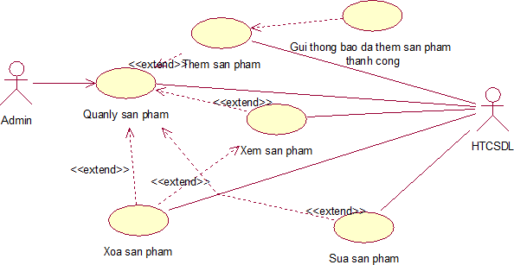**Use case: Quản lý sản phẩm**

Hình 4: Usecase quản lý sản phẩm

|  |  |
| --- | --- |
| Mã use case | UC3 |
| Tên use case | Quản Lý Sản phẩm |
| Tác nhân chính | Admin |
| Mức | 2 |
| Người chịu trách nhiệm | Admin |
| Tiền điều kiện | Đã đăng nhập thành công |
| Đảm bảo tối thiểu | Thông báo lỗi và quay lại bước trước. |
| Đảm bảo thành công | Thông tin bảng PRODUCTS sẽ được thay đổi trong CSDL. |
| Kích hoạt | Admin click vào chức năng quản lý sản phẩm. |
| Luồng sự kiện: | |

* + - 1. Admin click vào nút “Quản lý sản phẩm” trên thanh menu. Hệ thống lấy thông tin chi tiết các sản phẩm từ cơ sở dữ liệu và hiển thị lên màn hình.
      2. Admin chọn chức năng muốn sử dụng.
         1. Admin chọn chức năng thêm sản phẩm.

Admin click vào nút “Thêm sản phẩm” hệ thống hiển thị các textbox yêu cầu nhập thông tin sản phẩm mới gồm mã sản phẩm, tên sản phẩm, đơn giá, số lượng có.

Admin nhập thông tin sản phẩm mói và click nút “Thêm”. Hệ thống sẽ tạo 1 bản ghi mới trong bảng PRODUCTS và hiển thị lại thông tin bảng PRODUCTS sau khi thêm.

* + - * 1. Admin chọn chức năng sửa thông tin sản phẩm.

Admin click vào nút “Sửa sản phẩm” hệ thống hiển thị lên 1 màn hình gồm các thông tin hiện tại của sản phẩm.

Admin sửa thông tin sản phẩm và click nút “Cập nhật”. Hệ thống sẽ cập nhập nhật thông tin sản phẩm trong bảng PRODUCTS và hiển thị lại thông tin bảng PRODUCTS sau khi sửa.

* + - * 1. Admin chọn chức năng xóa sản phẩm.

Admin click nút “Xóa”, hệ thống hiển thị lên màn hình một xác nhận xóa.

Admin click nút “Đồng ý”. Hệ thống sẽ thực hiện xóa sản phẩm khỏi bảng PRODUCTS và hiển thị lại thông tin bảng PRODUCTS sau khi xóa.

|  |
| --- |
| Ngoại lệ:   1. Admin thêm 1 sản phẩm có mã sản phẩm đã tồn tại trong bảng PRODUCTS thì hệ thống sẽ hiển thị lỗi và yêu cầu nhập lại. 2. Khi thực hiện các chức năng, admin click nút “Hủy” thì hệ thống không thực hiện được thay đổi trong bảng PRODUCTS 3. Tại bất kì bước nào nếu bị mất kết nối tới server sẽ tự động thoát khỏi chức năng và use case kết thúc. |
| Hậu điều kiện: Không có. |

* 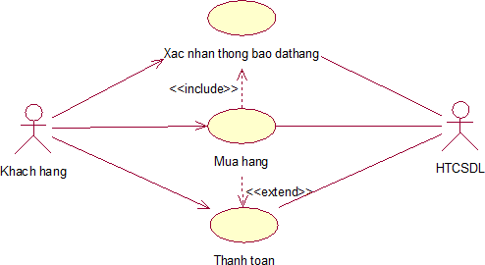**Use case: Mua hàng**

Hình 5: Usecase mua hàng

|  |  |
| --- | --- |
| Mã use case | UC4 |
| Tên use case | Mua hàng |
| Tác nhân chính | Khách hàng |
| Mức | 1 |
| Người chịu trách nhiệm | Khách hàng |

|  |  |
| --- | --- |
| Tiền điều kiện | -Khách hàng xác nhận đầy đủ thông tin  -Thiết bị của khách hàng được kết nối internet.  -Số lượng sản phẩm trong kho đủ đáp ứng đơn hàng. |
| Đảm bảo tối thiểu | -Hệ thống thông báo lỗi.  -Hệ thống loại bỏ các sản phẩm đã thêm và quay lại bước trước. |
| Đảm bảo thành công | Khách hàng đặt hàng thành công |
| Kích hoạt | Khách hàng click vào icon giỏ hàng |
| Luồng sự kiện:   1. Khách hàng thêm các sản phẩm vào giỏ hàng. 2. Khách hàng click vào icon giỏ hàng. Hệ thống hiển thị danh sách các sản phẩm trong giỏ hàng. 3. Khách hàng chọn hình thức thanh toán. 4. Khách hàng xác nhận thanh toán. 5. Hệ thống tạo hóa đơn mới vào CSDL. 6. Khách hàng trở về trang chủ. | |
| Ngoại lệ:  Ở bước 1, nếu hệ thống thông báo hết hàng:   * 1. Khách hàng tiến hành chọn sản phẩm khác.   2. Tiếp tục bước 2   Tại bất kỳ bước nào nếu bị mất kết nối tới server sẽ tự động thoát khỏi chức năng và quay lại trang chủ. | |

* 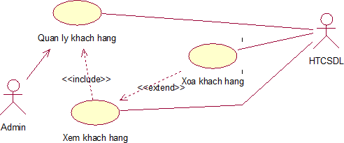**Use case: Quản lý khách hàng**

Hình 6: Usecase quản lý khách hàng

|  |  |
| --- | --- |
| Mã use case | UC5 |
| Tên use case | Quản Lý Khách Hàng |
| Tác nhân chính | Admin |
| Mức | 2 |
| Người chịu trách nhiệm | Admin |
| Tiền điều kiện | Admin cần đăng nhập với vai trò quản trị hệ thống trước khi thực hiện use case. |
| Đảm bảo tối thiểu | Tài khoản được quản lý |
| Đảm bảo thành công | Nếu use case kết thúc thành công thì danh sách tài khoản khách hàng được cập nhât. |
| Kích hoạt | Admin chọn chức năng quản lý tài khoản. |
| Luồng sự kiện:  1. Admin click vào nút “Quản lý khách hàng” hệ thống sẽ lấy danh sách thông tin các tài khoản hiện có hiển thị lên màn hình. | |

|  |
| --- |
| 1. Admin chọn chức năng muốn sử dụng.    1. Admin chọn chức năng sửa thông tin khách hàng.       1. Admin click vào nút “Sửa” hệ thống hiển thị lên 1 màn hình gồm các thông tin hiện tại của khách hàng.       2. Admin sửa thông tin khách hàng và click nút “Cập nhật”. Hệ thống sẽ cập nhập nhật thông tin khách hàng trong bảng USERS và hiển thị lại thông tin bảng USERS sau khi sửa.    2. Admin chọn chức năng xóa Khách hàng.       1. Admin click nút “Xóa”, hệ thống hiển thị lên màn hình một xác nhận xóa.       2. Admin click nút “Đồng ý”. Hệ thống sẽ thực hiện xóa khách hàng khỏi bảng USERS và hiển thị lại thông tin bảng USERS sau khi xóa. |
| Ngoại lệ:   1. Admin thêm 1 khách hàng có mã khách hàng đã tồn tại trong bảng USERS thì hệ thống sẽ hiển thị lỗi và yêu cầu nhập lại. 2. Khi thực hiện các chức năng, admin click nút “Hủy” thì hệ thống không thực hiện được thay đổi trong bảng USERS   Tại bất kì bước nào nếu bị mất kết nối tới server sẽ tự động thoát khỏi chức năng và use case kết thúc. |

* 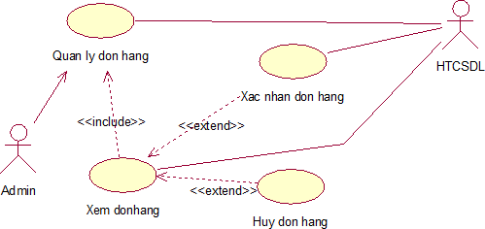**Use case: Quản lý đơn hàng**

Hình 7: Usecase quản lý đơn hàng

Hình 8: Usecase quản lý đơn hàng

|  |  |
| --- | --- |
| Mã use case | UC6 |
| Tên use case | Quản Lý Đơn Hàng |
| Tác nhân chính | Admin |
| Mức | 1 |
| Người chịu trách nhiệm | Admin |
| Tiền điều kiện | Đã đăng nhập và có quyền admin. |
| Đảm bảo tối thiểu | Thông báo lỗi và quay lại bước trước |
| Đảm bảo thành công | Admin đăng nhập thành công |
| Kích hoạt | Admin chọn chức năng quản lý admin |

|  |
| --- |
| Luồng sự kiện:  1.Hệ thống hiển thị giao diện Form quản lý đơn hàng. 2.Hệ thống kiểm tra trạng thái đơn hàng trong CSDL 3.Trạng thái đơn hàng   * 1. Đơn Hàng đã giao      1. Admin chọn xem chi tiết đơn hàng      2. Hệ thống hiển thị Form chi tiết đơn hàng   2. Đơn hàng chưa giao      1. Admin xác nhận giao hàng         1. Hệ thống cập nhật trạng thái đơn hàng vào CSDL      2. Admin chọn xem chi tiết đơn hàng         1. Hệ thống hiển thị Form chi tiết đơn hàng. |
| Ngoại lệ: Tại bất kỳ bước nào nếu bị mất kết nối tới server sẽ tự động thoát khỏi chức năng và quay lại giao diện trước đó |
| Hậu điều kiện: Không có. |

* 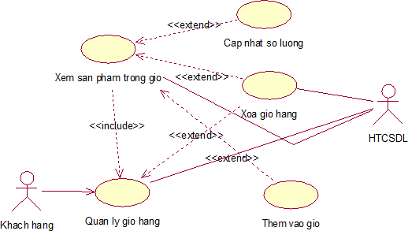**Use case: Quản lý giỏ hàng**

Hình 9: : Usecase quản lý giỏ hàng

|  |  |
| --- | --- |
| Mã use case | UC7 |
| Tên use case | Quản Lý Giỏ Hàng |
| Tác nhân chính | Khách hàng |
| Mức | 1 |
| Người chịu trách nhiệm | Khách hàng |
| Tiền điều kiện | -Khách hàng đã đăng nhập thành công.  -Thiết bị của khách hàng được kết nối internet.  -Số lượng sản phẩm trong kho đủ đáp ứng đơn hàng. |
| Đảm bảo tối thiểu | -Hệ thống thông báo lỗi.  -Hệ thống loại bỏ các sản phẩm đã thêm và quay lại bước trước. |
| Đảm bảo thành công | Nếu use case kết thúc hệ thống sẽ cập nhật danh sách sản phẩm trong giỏ hàng |

|  |  |
| --- | --- |
| Kích hoạt | Khách hàng click vào icon giỏ hàng |
| Luồng sự kiện:   1. Khách Hàng kích vào nút “Quản lý giỏ hàng” trên màn hình. Hệ thống lấy các thông tin ở trong cơ sở dữ liệu hiển thị lên màn hình. 2. Khách hàng chọn chức năng muốn sử dụng    1. Khách hàng chọn chức năng thêm sản phẩm vào giỏ hàng.       1. Khách hàng click vào nút “Thêm vào giỏ hàng” trên thanh menu . Hệ thống hiển thị màn hình yêu cầu nhập thông tin sản phẩm.       2. Khách hàng nhập thông tin sản phẩm và click vào nút “Thêm mới”. Hệ thống sẽ thêm một sản phẩm trong cơ sở dữ liệu của website và hiển thị lại trên màn hình.    2. Khách hàng chọn chức năng xóa sản phẩm khỏi giỏ hàng.       1. Khách hàng click vào nút “Xóa sản phẩm” của mỗi sản phẩm riêng biệt. Hệ thống hiển thị lên màn hình yêu cầu xác nhận xóa.       2. Khách hàng click vào nút “Đồng ý”. Hệ thống sẽ xóa sản phẩm trong cơ sở dữ liệu của website và hiển thị lại giỏ hàng đã cập nhật.    3. Khách hàng chọn chức năng xem chi tiết sản phẩm.       1. Khách hàng click vào sản phẩm. Hệ thống sẽ hiển thị màn hình thông tin chi tiết của sản phẩm    4. Khách hàng chọn chức năng tăng hoặc giảm số lượng sản phẩm       1. Khách hành click vào nút “+/-“. Hệ thống sẽ thêm hoặc giảm số lượng sản phẩm trong giỏ hàng. | |
| Ngoại lệ: | |

|  |
| --- |
| 1. Khách hàng nhập các thông tin không hợp lệ thì hệ thống sẽ thông báo lỗi bên dưới mỗi textbox sai thông tin và yêu cầu nhập đúng thông tin. Khách hàng có thể nhập lại để tiếp tục hoặc kích vào nút “Quay lại” để quay lại màn hình trước đó. 2. Tại bất kỳ thời điểm nào trong quá trình thực hiện nếu không kết nối được với cơ sở dữ liệu thì hệ thống sẽ hiển thị một thông báo lỗi. |
| Hậu điều kiện: Không có. |

* 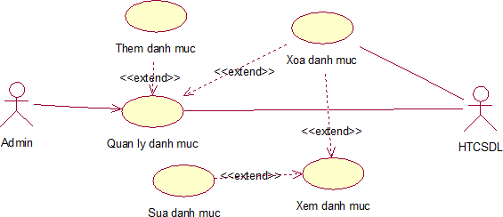**Use case: Quản lý danh mục**

Hình 10: Usecase quản lý danh mục

|  |  |
| --- | --- |
| Mã use case | UC8 |
| Tên use case | Quản Lý Danh mục |
| Tác nhân chính | Admin |
| Mức | 2 |
| Người chịu trách nhiệm | Admin |

|  |  |
| --- | --- |
| Tiền điều kiện | Admin cần đăng nhập với vai trò quản trị hệ thống trước khi thực hiện use case. |
| Đảm bảo tối thiểu | Tài khoản được quản lý |
| Đảm bảo thành công | Nếu use case kết thúc thành công thì danh sách danh mục được cập nhât. |
| Kích hoạt | Admin chọn chức năng quản lý danh mục. |
| Luồng sự kiện:   1. Admin click vào nút “Quản lý danh mục” hệ thống sẽ lấy danh sách thông tin các danh mục hiện có hiển thị lên màn hình. 2. Admin chọn chức năng muốn sử dụng.    1. Admin chọn chức năng sửa thông tin danh mục.       1. Admin click vào nút “Sửa” hệ thống hiển thị lên 1 màn hình gồm các thông tin hiện tại của danh mục.       2. Admin sửa thông tin danh mục và click nút “Cập nhật”. Hệ thống sẽ cập nhập nhật thông tin danh mục trong bảng CATERGORIES và hiển thị lại thông tin bảng CATERGORIES sau khi sửa.    2. Admin chọn chức năng xóa danh mục.       1. Admin click nút “Xóa”, hệ thống hiển thị lên màn hình một xác nhận xóa.       2. Admin click nút “Đồng ý”. Hệ thống sẽ thực hiện xóa danh mục khỏi bảng CATERGORIES và hiển thị lại thông tin bảng CATERGORIES sau khi xóa. | |
| Ngoại lệ: | |

1. Admin thêm 1 danh mục có mã danh mục đã tồn tại trong bảng CATERGORIES thì hệ thống sẽ hiển thị lỗi và yêu cầu nhập lại.
2. Khi thực hiện các chức năng, admin click nút “Hủy” thì hệ thống không thực hiện được thay đổi trong bảng CATERGORIES.

Tại bất kì bước nào nếu bị mất kết nối tới server sẽ tự động thoát khỏi chức năng và use case kết thúc.

* 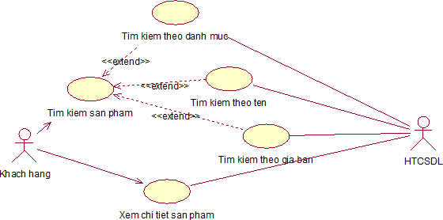**Use case: Tìm kiếm, Xem chi tiết sản phẩm**

Hình 11: Usecase xem chi tiết sản phẩm

|  |  |
| --- | --- |
| Mã use case | UC9 |
| Tên use case | Tìm kiếm, Xem chi tiết sản phẩm |
| Tác nhân chính | Khách hàng |
| Mức | 2 |
| Người chịu trách nhiệm | Admin |
| Tiền điều kiện | Không |
| Đảm bảo tối thiểu | Không |
| Đảm bảo thành công | Không |

|  |  |
| --- | --- |
| Kích hoạt | Khách hàng nhập thông tin sản phẩm lên textbox  tìm kiếm. |
| Luồng sự kiện:   1. Khách hàng click vào nút “Tìm kiếm” hệ thống sẽ lấy danh sách thông tin sản phẩm cần tìm kiếm hiển thị lên màn hình. 2. Khách hàng kích nút “View” hệ thống sẽ truy cập vào bảng PRODUCTS và hiển thị thông tin của sản phẩm được chọn lên màn   hình. | |
| Ngoại lệ: Tại bất kì bước nào nếu bị mất kết nối tới server sẽ tự động thoát  khỏi chức năng và use case kết thúc. | |

### 2.1.3. Biểu đồ trình tự

* Biểu đồ trình tự UC: Đăng nhập

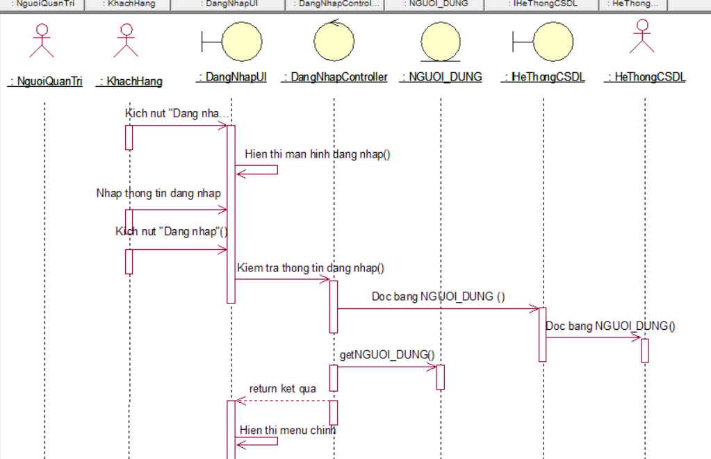

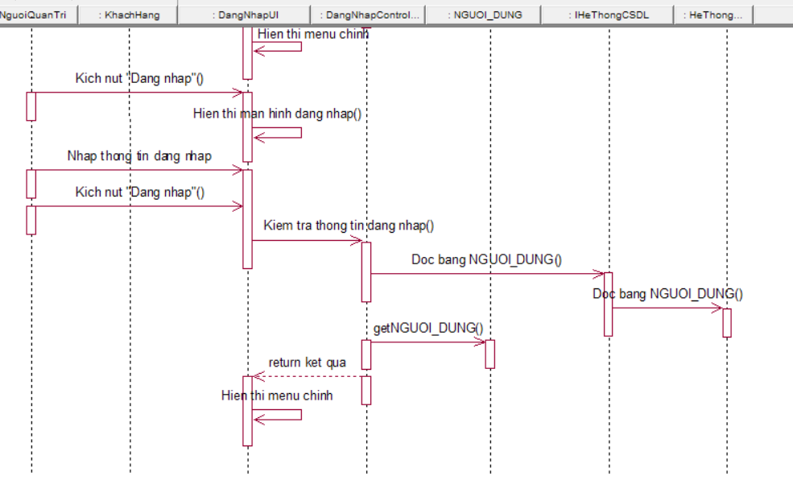

Hình 12: Biểu đồ trình tự usecase đăng nhập

* Biểu đồ trình tự UC: Quản lý khách hàng

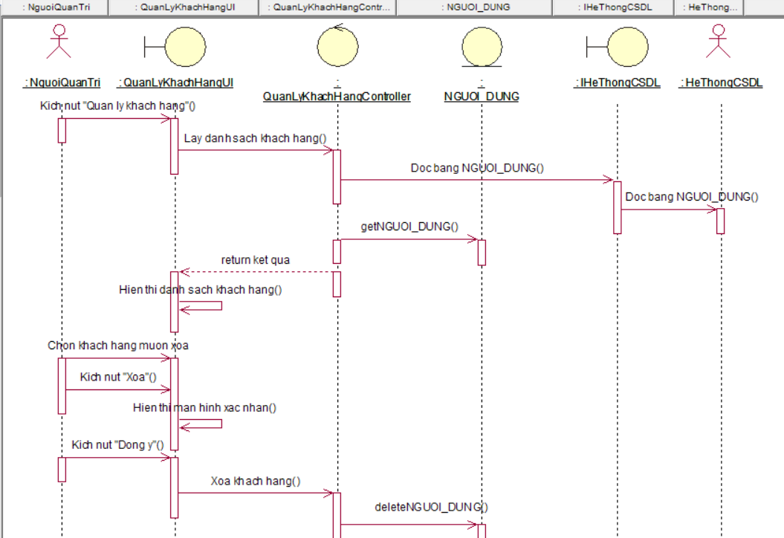

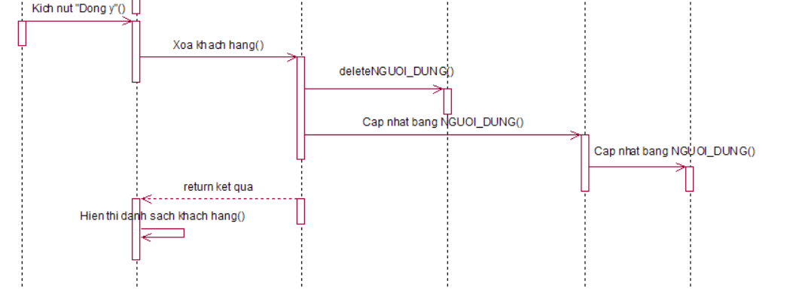

Hình 13: Biểu đồ trình tự usecase quản lý khách hàng

* 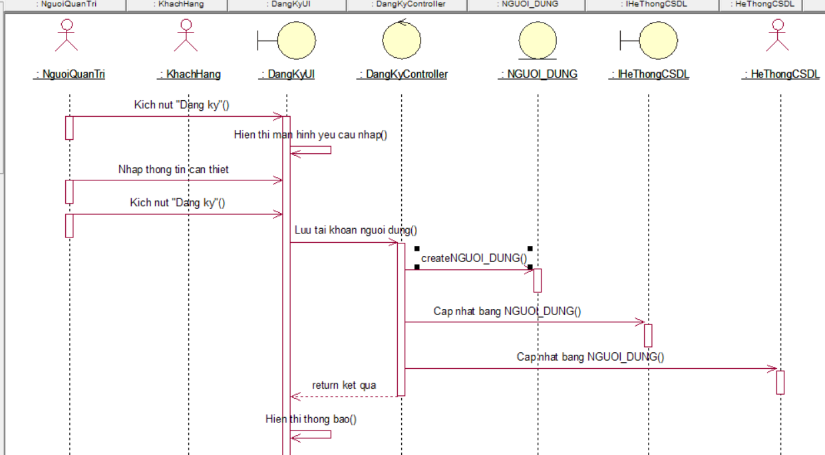Biểu đồ trình tự UC: Đăng ký

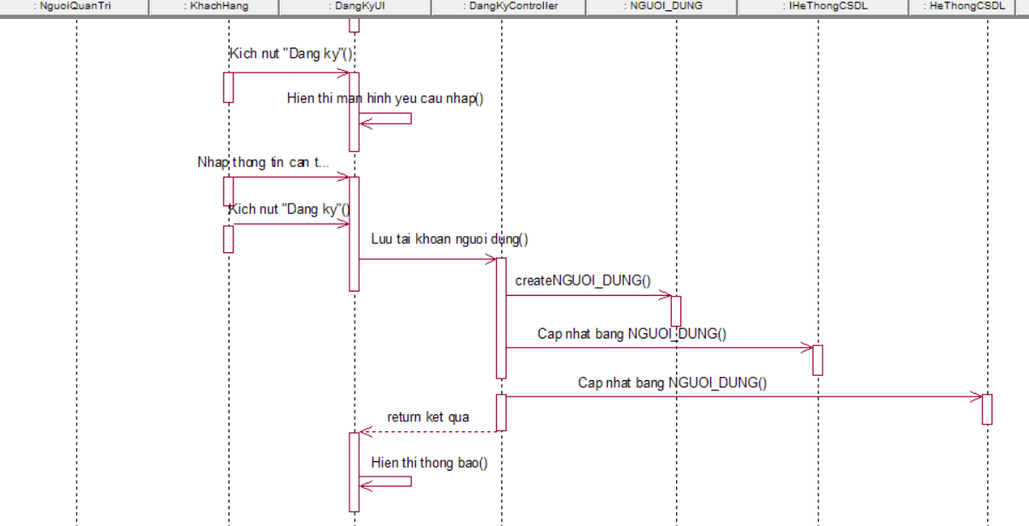

Hình 14: Biểu đồ trình tự usecase đăng ký

* Biểu đồ trình tự UC: Tìm kiếm

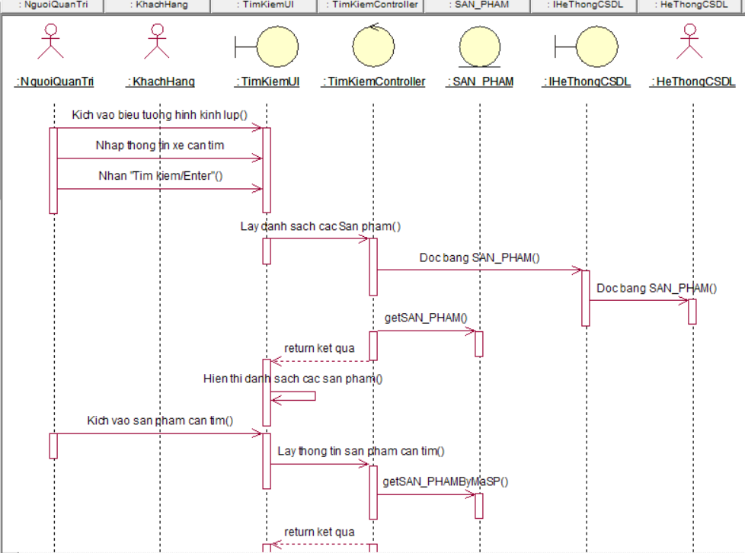

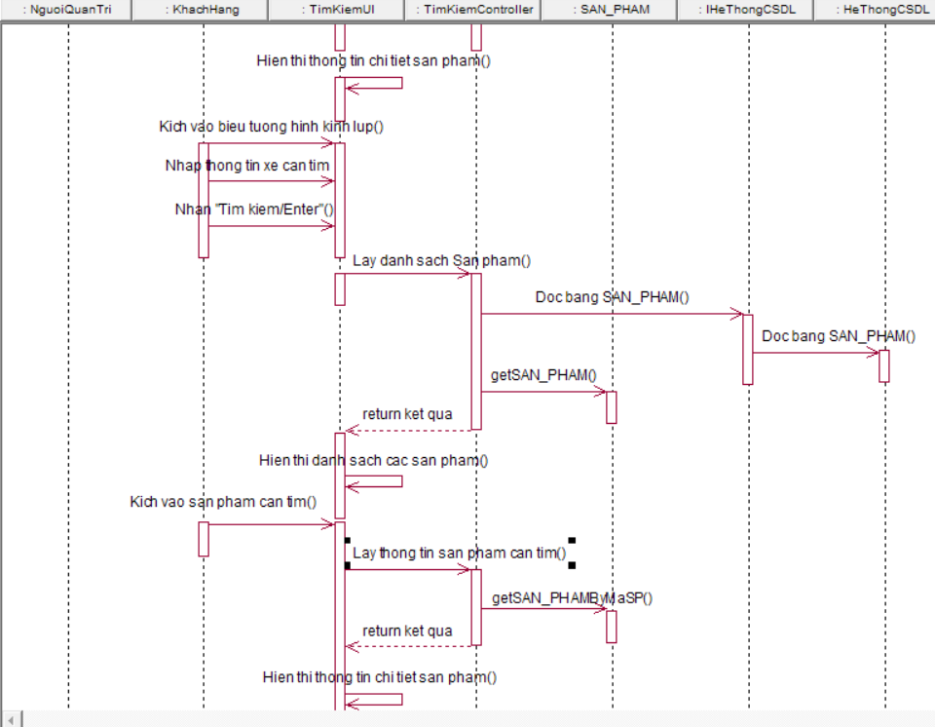

Hình 15: Biểu đồ trình tự usecase tìm kiếm

* Biểu đồ trình tự UC: Quản lý giỏ hàng

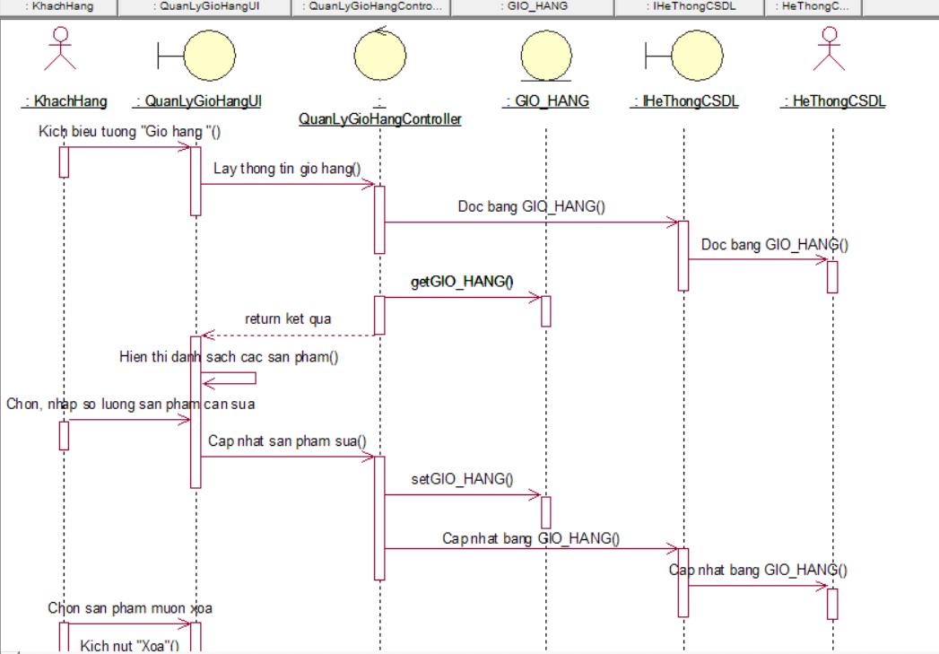

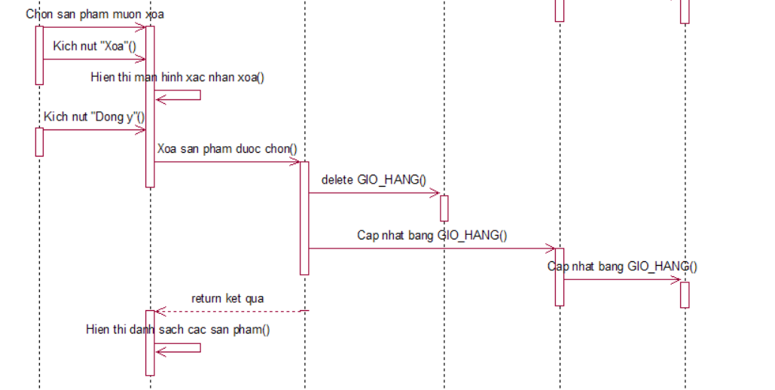

Hình 16: Biểu đồ trình tự usecase quản lý giỏ hàng

* Biểu đồ trình tự UC: Đặt hàng

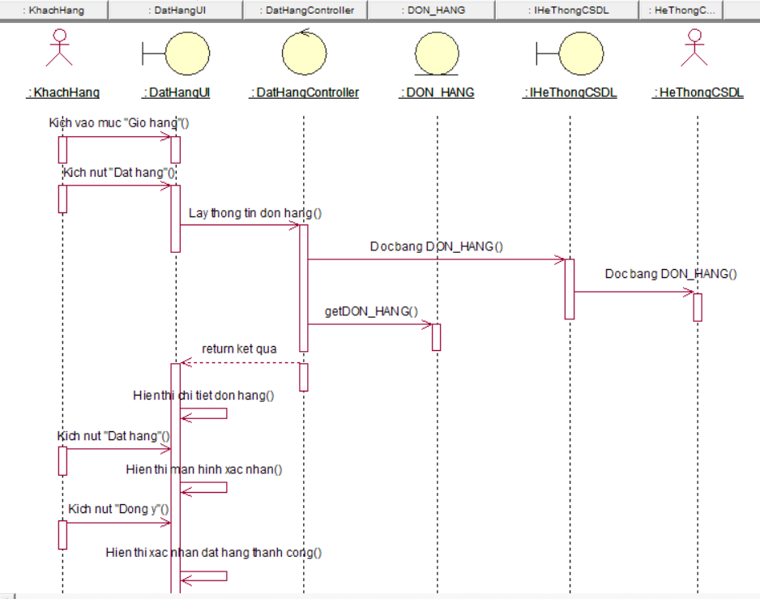

Hình 17: Biểu đồ trình tự usecase đặt hàng

* Mô hình trình tự UC: Xem chi tiết sản phẩm

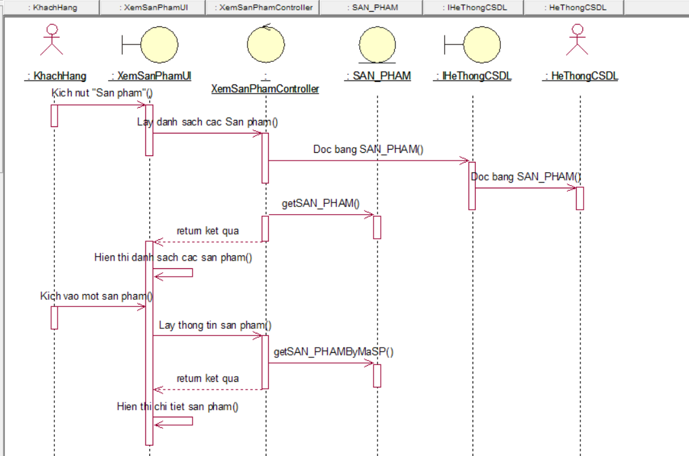

Hình 18: Biểu đồ trình tự usecase xem chi tiết sản phẩm

* Mô hình trình tự UC: Quản lý sản phẩm

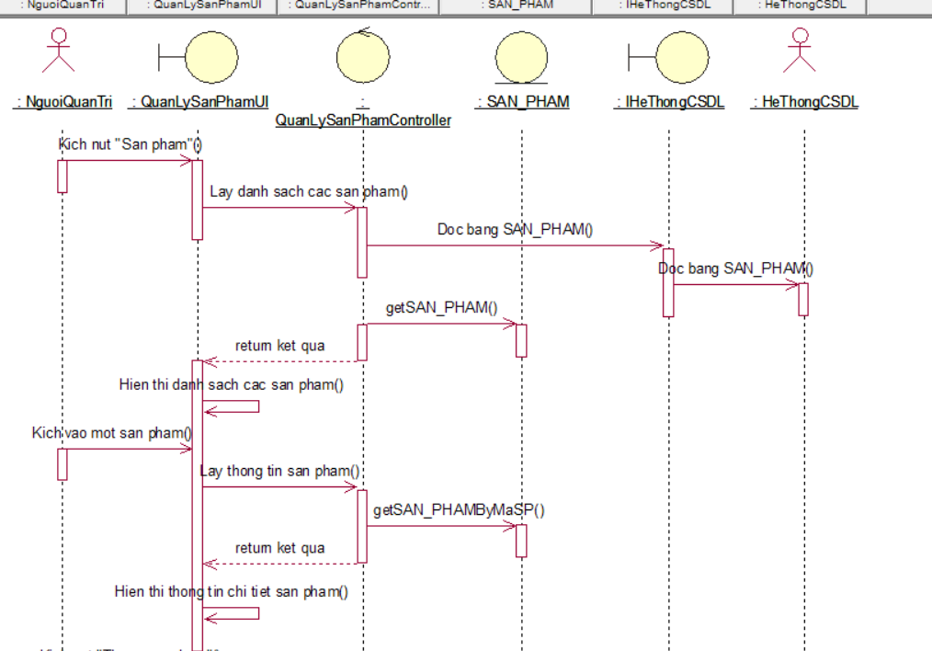

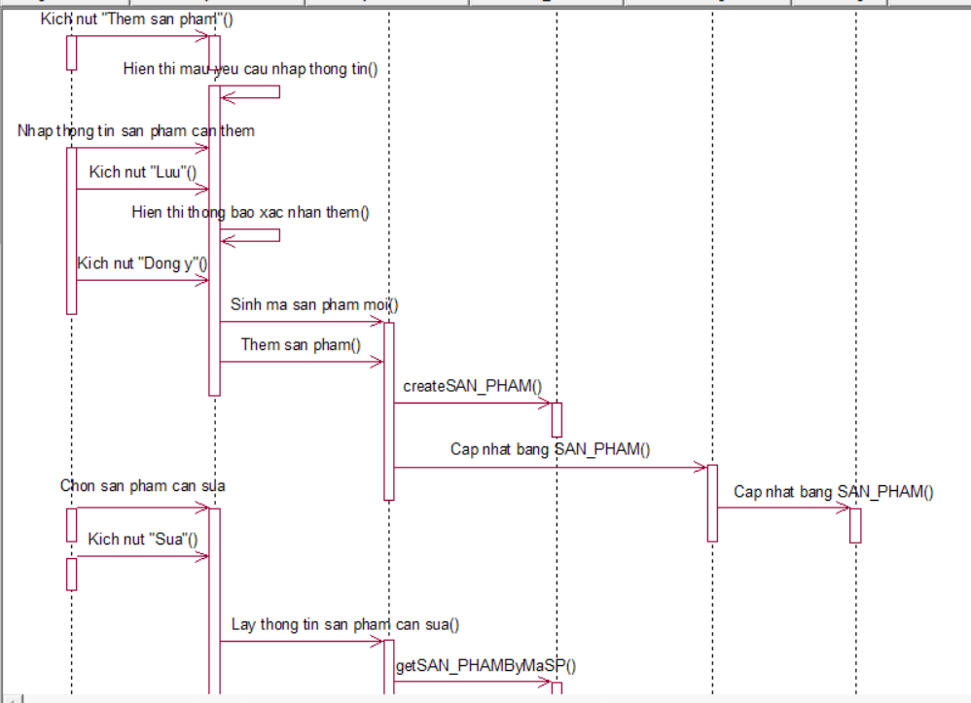

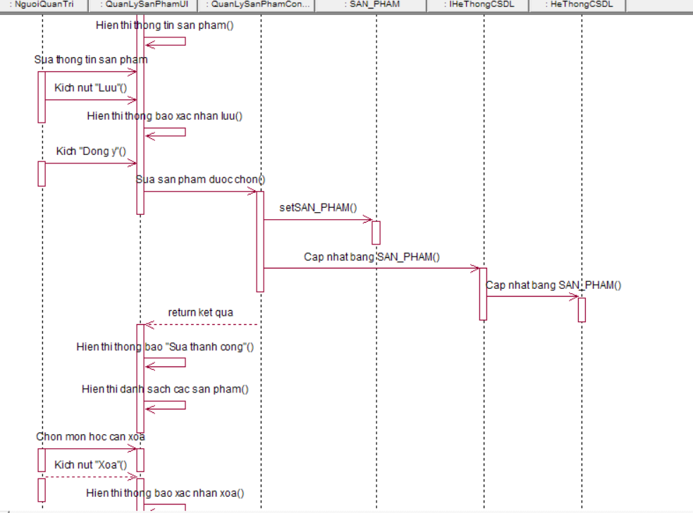

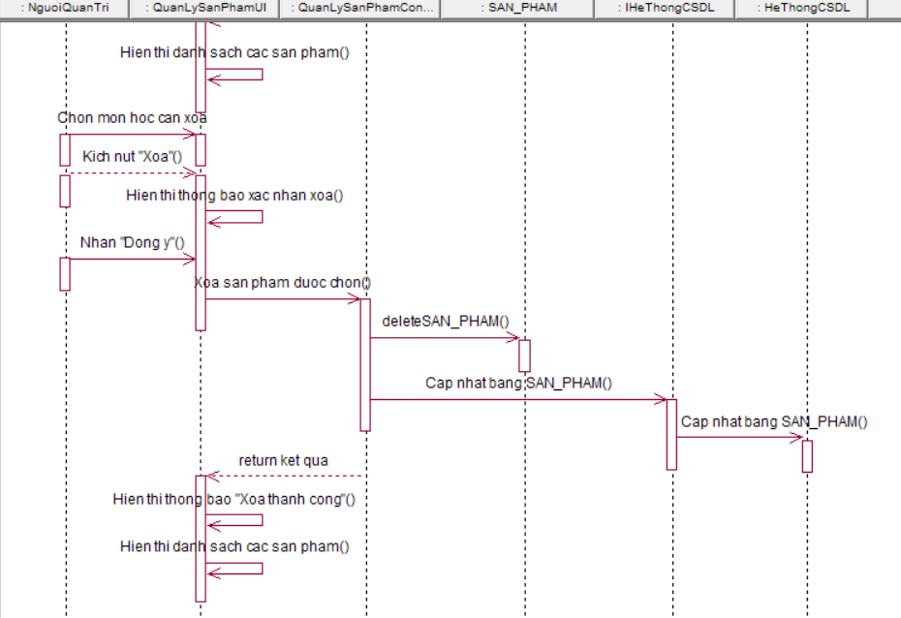

Hình 19: Biểu đồ trình tự usecase quản lý sản phẩm

* Biểu đồ trình tự UC: Quản lý đơn hàng

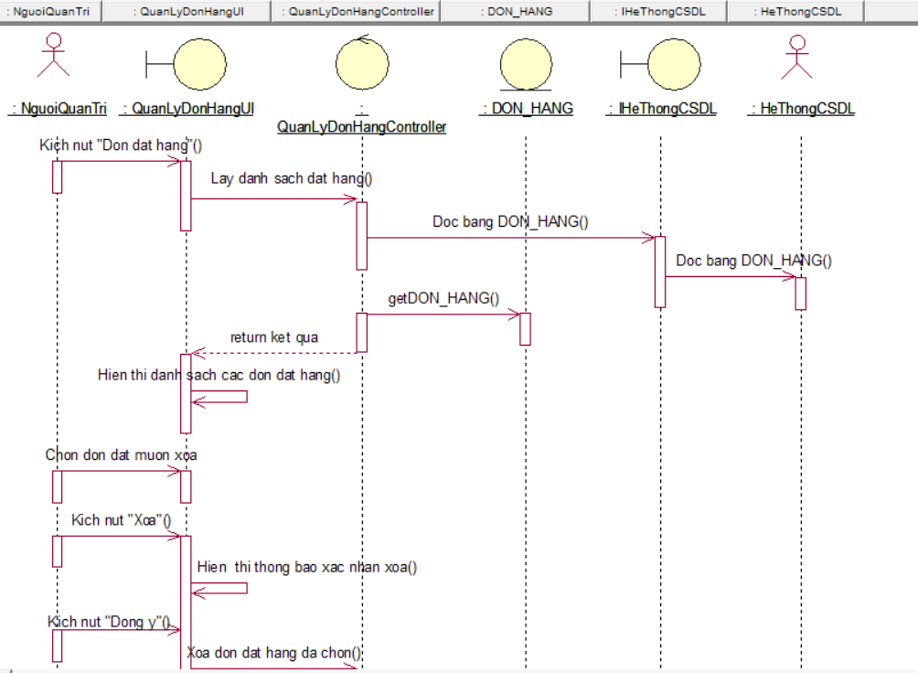

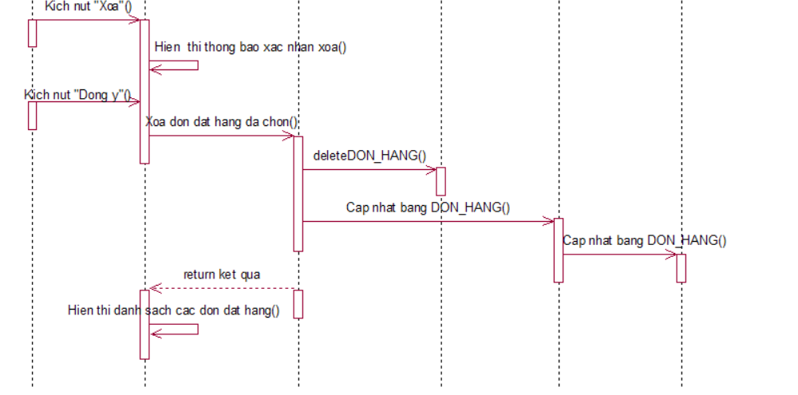

Hình 20: : Biểu đồ trình tự usecase quản lý đơn hàng

### 2.1.4. Biểu đồ lớp màn hình

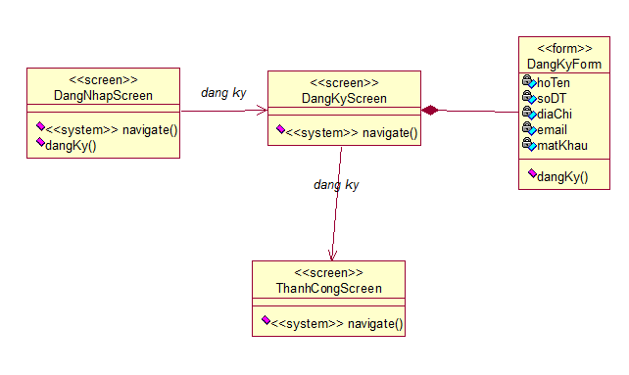

Hình 21: Biểu đồ lớp màn hình use case đăng ký

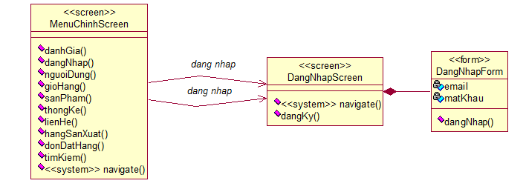

Hình 22: Biểu đồ lớp màn hình use case đăng nhập

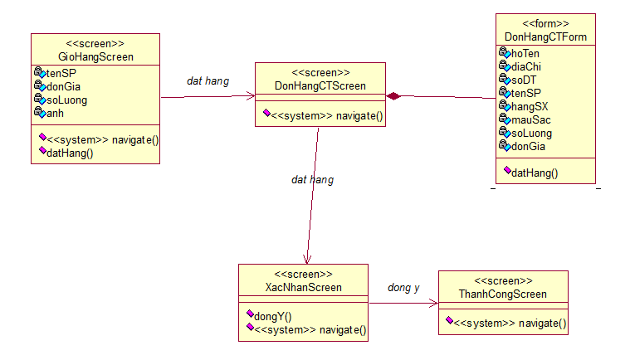

Hình 23: Biểu đồ lớp màn hình use case đặt hàng

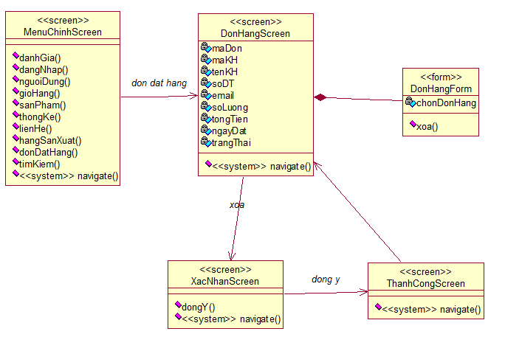

Hình 24: Biểu đồ lớp màn hình use case quản lý đơn hàng

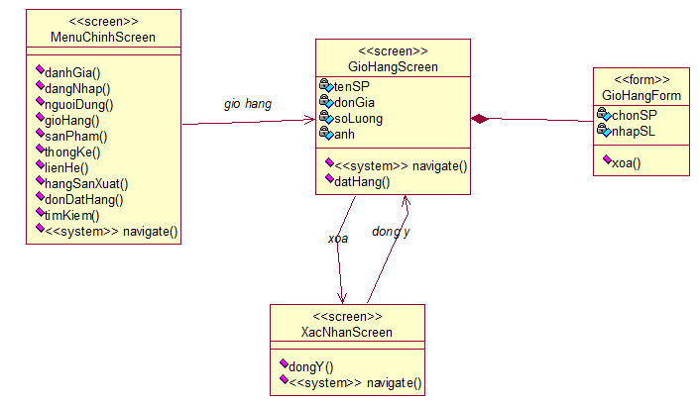

Hình 25: Biểu đồ lớp màn hình use case quản lý giỏ hàng

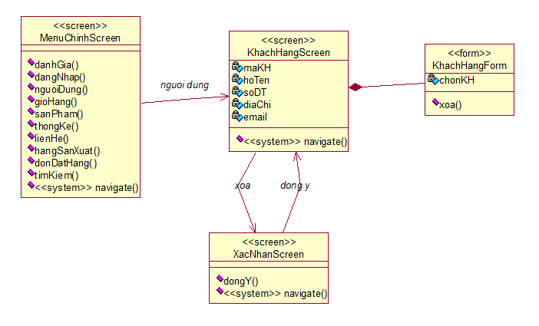

Hình 26: Biểu đồ lớp màn hình use case quản lý khách hàng

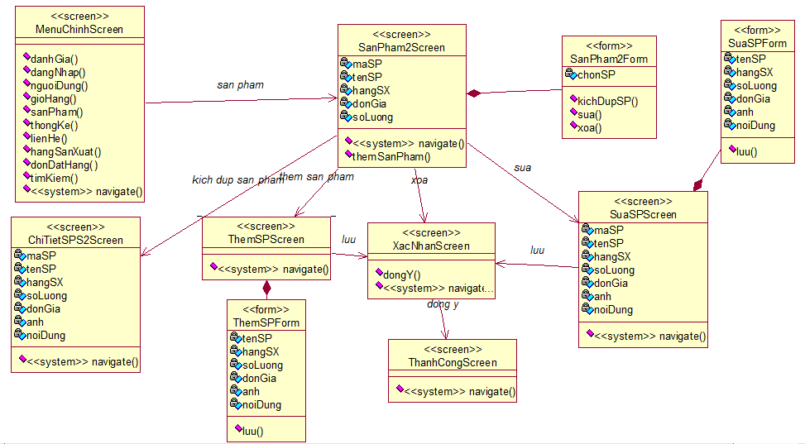

Hình 27: Biểu đồ lớp màn hình use case quản lý sản phẩm

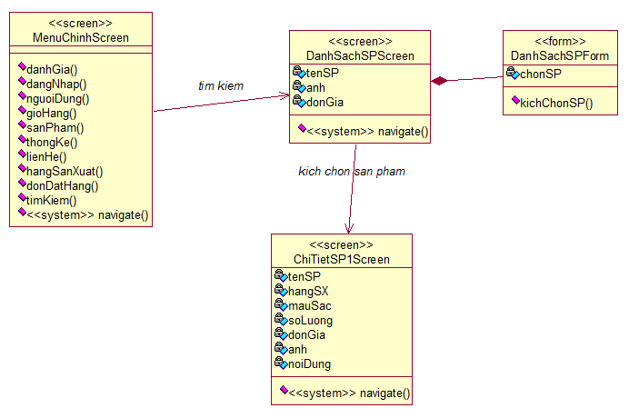

Hình 28: Biểu đồ lớp màn hình use case tìm kiếm

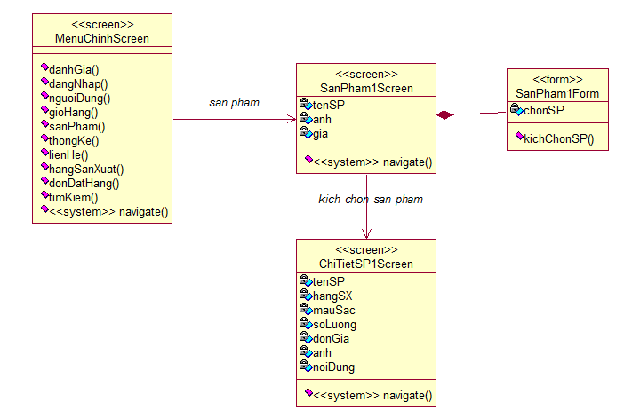

Hình 29: Biểu đồ lớp màn hình use case xem sản phẩm

## 2.2.Thiết kế giao diện

### 2.2.1 Giao diện Đăng nhập

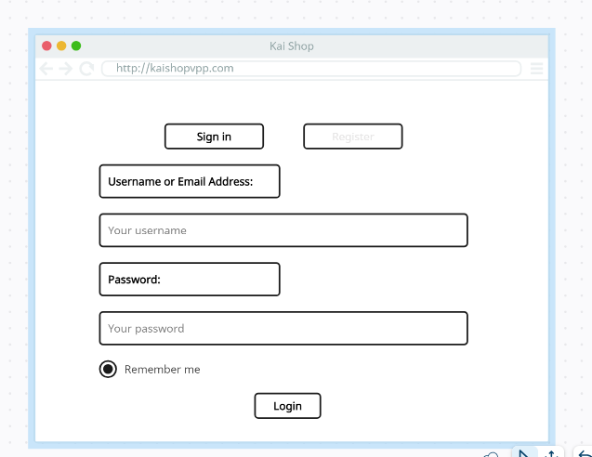

Hình 30: Giao diện đăng nhập

### 2.2.2 Giao diện Đăng ký

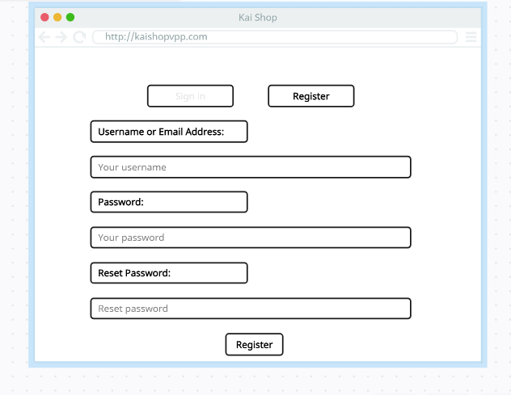

Hình 31: Giao diện đăng ký

### 2.2.3 Giao diện Trang chủ

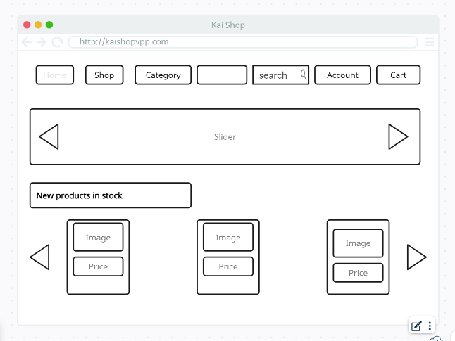

Hình 32: Giao diện trang chủ

### 2.2.4 Giao diện Chi tiết sản phẩm

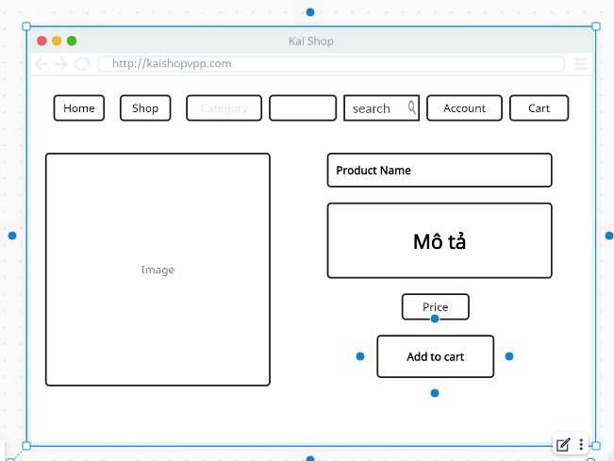

Hình 33: Giao diện chi tiết sản phẩm

### 2.2.5 Giao diện Sản Phẩm

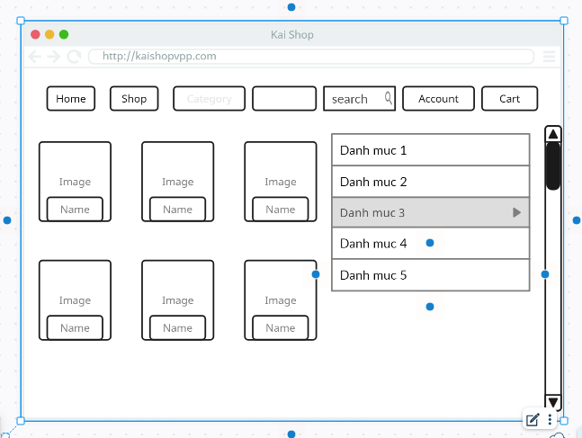

Hình 34: Giao diện sản phẩm

### 2.2.6 Giao diện Giỏ hàng

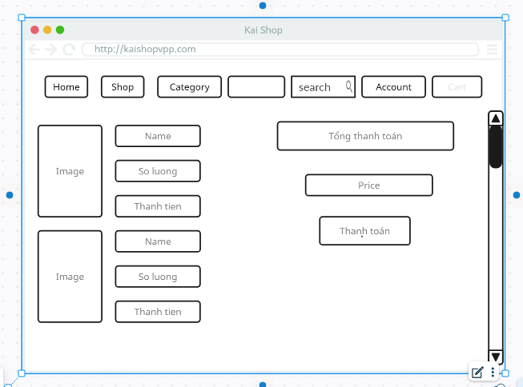

Hình 35: Giao diện giỏ hàng

### 2.2.7 Giao diện Đặt hàng

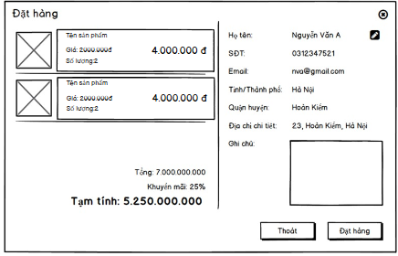

Hình 36: Giao diện đặt hàng

### 2.2.8 Giao diện Trang chủ admin

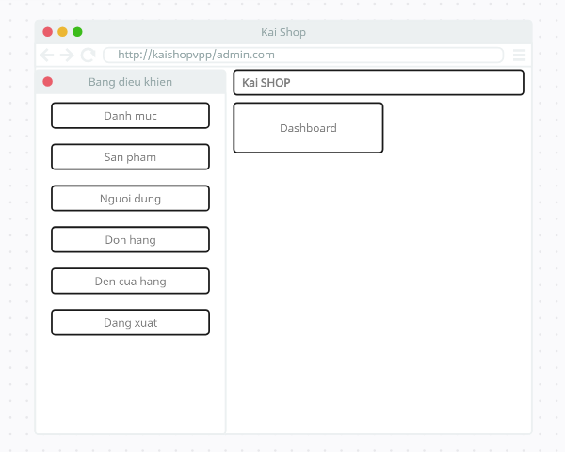

Hình 37: Giao diện trang chủ admin

### 2.2.13 Giao diện Quản lí danh mục

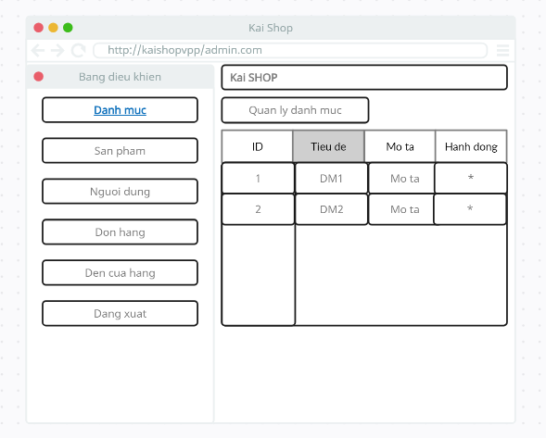

Hình 38: Giao diện quản lý danh mục

### 2.2.14 Giao diện Quản lí sản phẩm

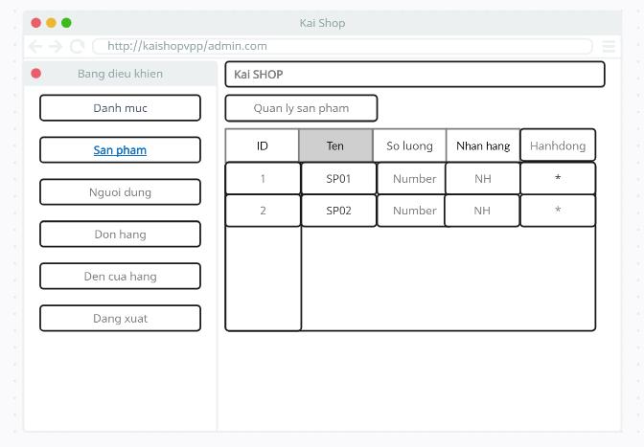

Hình 39: Giao diện quản lý sản phẩm

### 2.2.15 Giao diện Quản lí người dùng

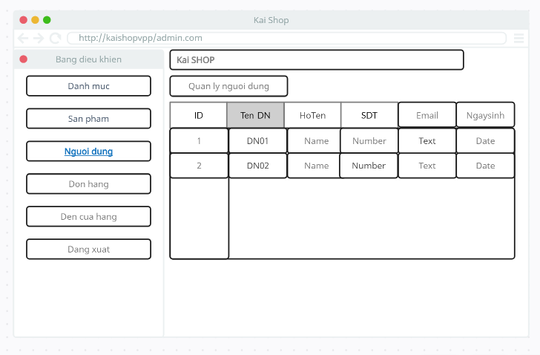

Hình 40: Giao diện quản lý người dùng

### 2.2.16 Giao diện Quản lí đơn hàng

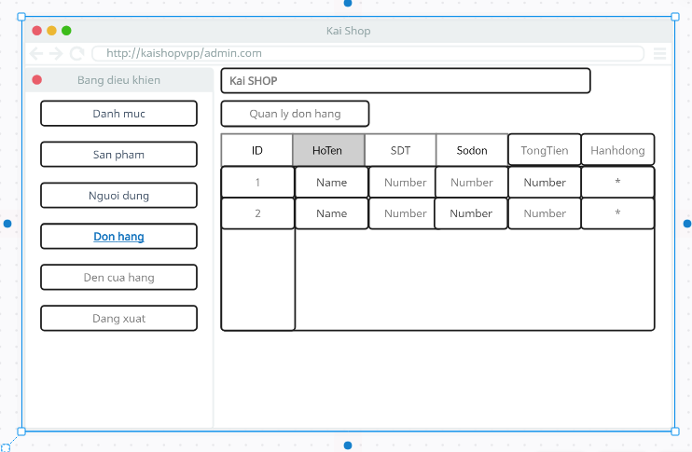

Hình 41: Giao diện quản lý đơn hàng

## 2.3 Thiết kế cơ sở dữ liệu

### 2.3.1 Sơ đồ liên kết thực thể

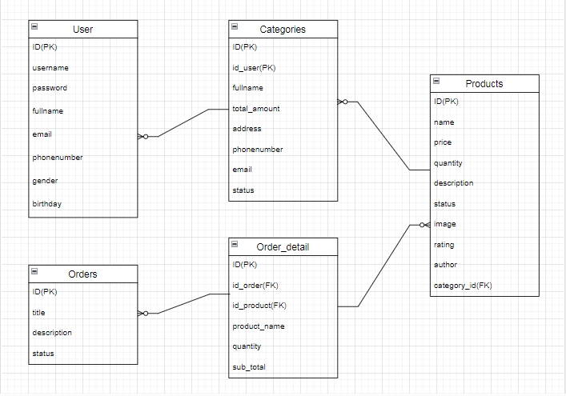

Hình 42: Sơ đồ liên kết thực thể

### 2.3.2 Bảng carts

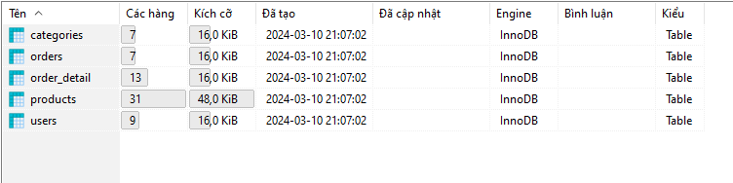

Hình 43: Bảng carts

### 2.3.3 Bảng orders

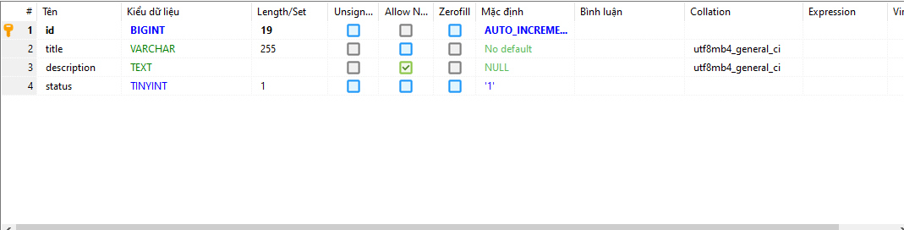

Hình 44: Bảng orders

### 2.3.4 Bảng categories

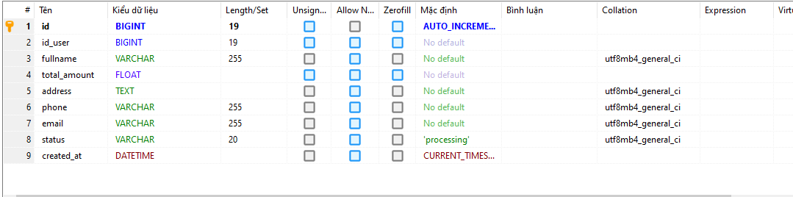

Hình 45: Bảng categories

### 2.3.5 Bảng order_detail

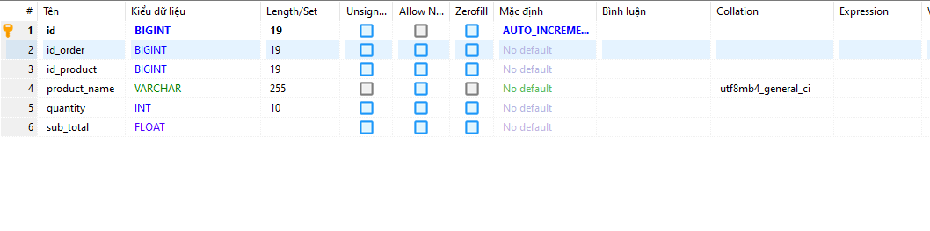

Hình 46: Bảng order_detail

### 2.3.6 Bảng product

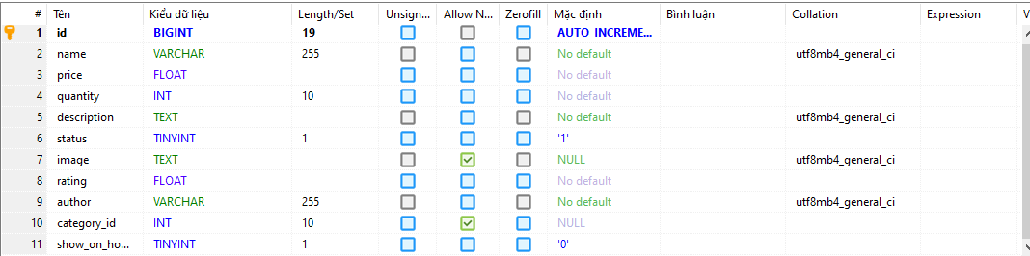

Hình 47: Bảng product

### 2.3.7 Bảng users

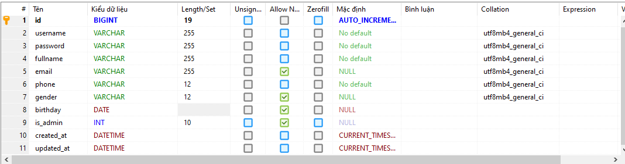

Hình 48: Bảng users

# CHƯƠNG 3: XÂY DỰNG WEBSITE

## 3.1. Môi trường

Công cụ, ngôn ngữ thực hiện đề tài: Javascript(ReactJS, NodeJS), Visual Studio Code, Case Studio, Mockup, IBM Rational Rose, Laragon, Github.

* **ReactJS**
* Giới thiệu:
* ReactJs là thư viện của JavaScript và cha đẻ của ReactJS đó chính là một ông lớn với cái tên ai cũng biết đó chính là Facebook.
* Phát hành: Là công cụ JavaScript mã nguồn mở ra đời năm 29/05/2013.
* Áp dụng: Sử dụng phổ biến nhất để xây dựng giao diện người dùng.
* Ưu điểm:
* Lợi ích đầu tiên mà ReactJS đó chính là việc tạo ra cho chính bản thân nó một dom ảo, đây là nơi mà các component được tồn tại trên đó.
* Lợi ích thứ hai mà ReactJS đem lại đó chính là việc viết các đoạn code JS sẽ trởi nên dễ dàng hơn vì nó sử dụng một cú pháp đặc biệt đó chính là cú pháp JSX nghĩa là cú pháp này cho phép ta trộn được giữa code HTML và Javascript.
* **NodeJS**
* Giới thiệu:
* NodeJs là một nền tảng phát triển độc lập được xây dựng ở trên Javascript Runtime của Chrome mà chúng ta có thể xây dựng được các ứng dụng mạng một cách nhanh chóng và dễ dàng mở rộng
* Phát hành: Là một môi trường thời gian chạy(runtime environment) Javascript đa nền tảng và mã nguồn mở được phát hành năm 2009.
* Áp dụng: cho các sản phẩm có lượng truy cập lớn, cần mở rộng nhanh, cần đổi mới công nghệ, hoặc tạo ra các dự án Startup nhanh nhất có thể.
* Ưu điểm:
* Có thể tạo, mở, đọc, ghi, xóa và đóng các tệp ngay khi đang truy cập trên máy chủ.
* Xây dựng nội dung cho các trang web động. Thực hiện thu thập dữ liệu theo yêu cầu cụ thể.
* **Visual Studio Code**
  + Giới thiệu:
* Visual Studio Code là một trình biên tập lập trình code miễn phí dành cho Windows, Linux và macOS, Visual Studio Code được phát triển bởi Microsoft. Nó được xem là một sự kết hợp hoàn hảo giữa IDE và Code Editor.
* Hỗ trợ nhiều ngôn ngữ lập trình.
* Hỗ trợ đa nền tảng.
* Hỗ trợ Github.
* Hỗ trợ viết code.
* Hỗ trợ web.
  + Ứng dụng: Xây dựng web.
  + **Case Studio 2**
* Giới thiệu: Là công cụ vẽ mô hình dữ liệu chuyên nghiệp và có thể tùy chỉnh hỗ trợ những lập trình viên hay nhân viên thiết kế dữ liệu trong việc vẽ mô hình Entity Relationship Diagrams (ERD) và Data Flow Diagrams (DFD) cũng như tạo script SQL cho nhiều cơ sở dự liệu một cách tự động.
* Ứng dụng:
  + - Dựng mô hình liên kết giữa các thực thể
    - Render Script tự động trong việc tạo database
* **Mock-up**
* Giới thiệu:
  + Mock-up tạo một khuôn mẫu về giao diện cho đối tượng hoặc thiết bị được tạo ra dựa trên một thiết kế cụ thể theo tỉ lệ hoặc kích thước đầy đủ.
  + Mock-up được xây dựng để truyền đạt ý tưởng chung trên các sản phẩm thực tế, nó được sử dụng chủ yếu bởi các nhà thiết kế để có được thông tin phản hồi từ người dùng.
  + Mock-up cung cấp phương pháp hữu hiệu tiết kiệm nhiều thời gian và tiền bạc trong việc thử nghiệm thiết kế.
* Ứng dụng:
  + Mock-up giúp hỗ thiết kế giao diện của website để tiện cho việc thiết kế giao diện.
  + Mô phỏng hoạt động cụ thể của từng chức năng trong trên ứng dụng trên thực tế.
* **IBM Rational Rose**
* Giới thiệu:
  + IBM Rational Rose là phần mềm dành cho các nhà phát triển xây dựng và thiết kế hệ thống phần mềm, ứng dụng bằng ngôn ngữ mô hình hóa UML
  + Nó cung cấp các công cụ vẽ trực quan, nhanh chóng và tuân thủ các kí pháp được định nghĩa sẵn. Phần mềm được đánh giá là môi trường phát triển extend hoàn hảo cho các nhà phân tích và thiêt kế.
* Ứng dụng: Xây dựng mô hình use case
* **Laragon**
* Giới thiệu: là môi trường phát triển phổ biến di động, biệt lập, nhanh chóng và mạnh mẽ dành cho PHP, Node.js, Python, Java, Go, Ruby.
* Ứng dụng: phù hợp để xây dựng và quản lý các ứng dụng web hiện đại. Nó tập trung vào hiệu suất - được thiết kế xoay quanh sự ổn định, đơn giản, linh hoạt và tự do. Laragon rất nhẹ và sẽ càng gầy càng tốt. Bản thân nhị phân lõi có dung lượng dưới 2 MB và sử dụng ít hơn 4 MB RAM khi chạy.

## 3.2.Một số màn hình

### 3.2.1.Màn hình trang chủ Admin

* Đăng nhập dưới quyền admin để có thể vào màn hình quản trị.
* Ở màn hình trang chủ quản trị có thể xem được danh mục, sản phẩm, người dùng và đơn hàng.

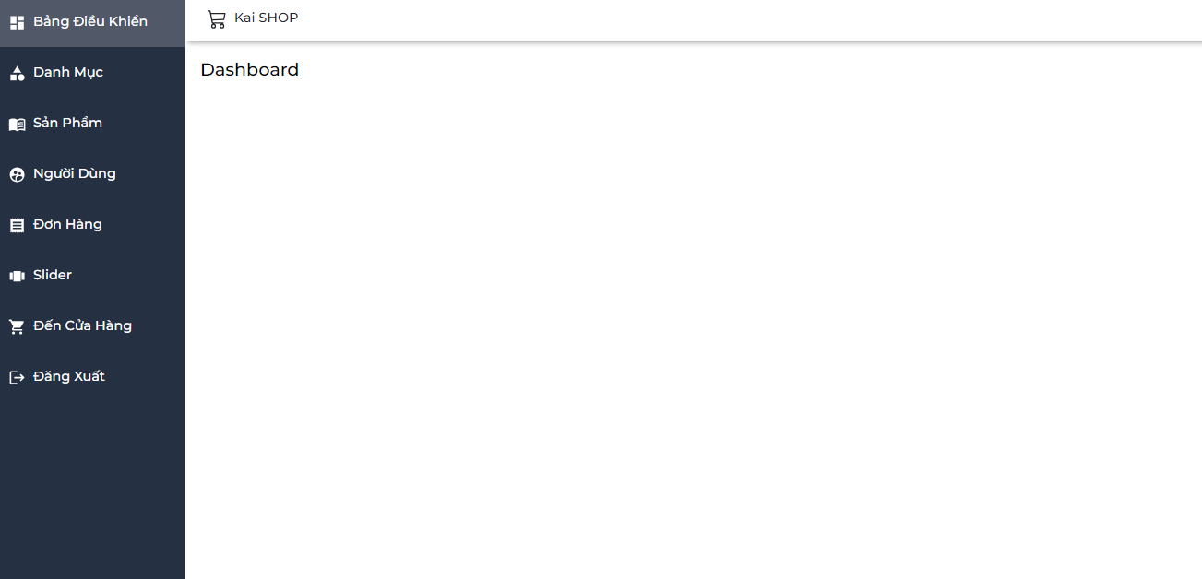

Hình 49: Màn hình trang chủ admin

### 3.2.2.Màn hình quản lí danh mục

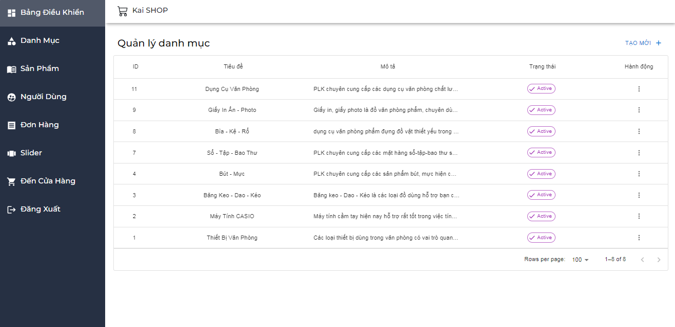

Hình 50: Màn hình quản lý danh mục

* + - Admin vào mục “Danh Mục” trên thanh thư mục để vào giao diện quản lí danh mục.
    - Admin có thể xem được thông tin của danh mục: ID, tiêu đề, mô tả, trạng thái và hành động. Có thể sắp xếp chúng theo những thứ tự khác nhau tùy theo thông tin.
    - Admin chọn “TẠO MỚI” để có thể thêm danh mục mới. Sau đó điền các thông tin cần thiết của danh mục rồi chọn “Lưu” để thêm danh mục mới, Chọn “Đóng” để huỷ thêm danh mục.

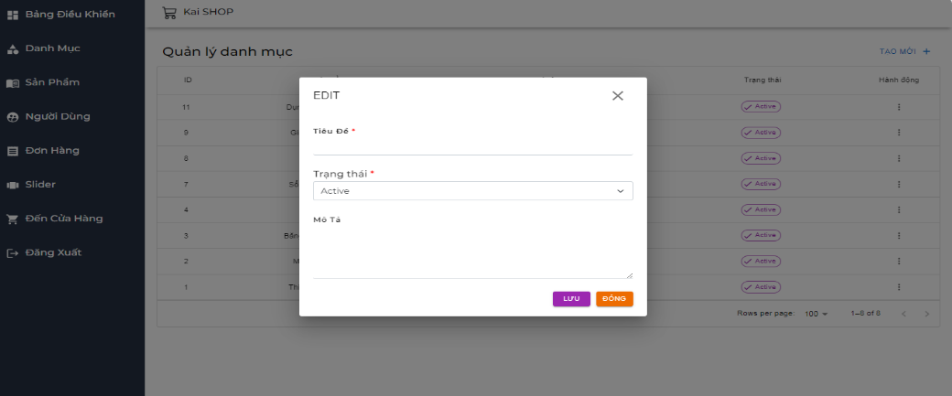

Hình 51: Tạo mới danh mục

* + - Admin chọn biểu tượng “ $⋮$” trong thanh hành động để sửa hoặc xóa danh mục, nếu sửa, hệ thống hiển thị màn hình thông tin danh mục cần sửa. Admin nhập thông tin cửa sửa chọn “Lưu” để hoàn tất sửa thông tin. Còn xóa thì hệ thống hiện thông báo xác nhận xóa, admin nhấn “Xác nhận” để xóa.

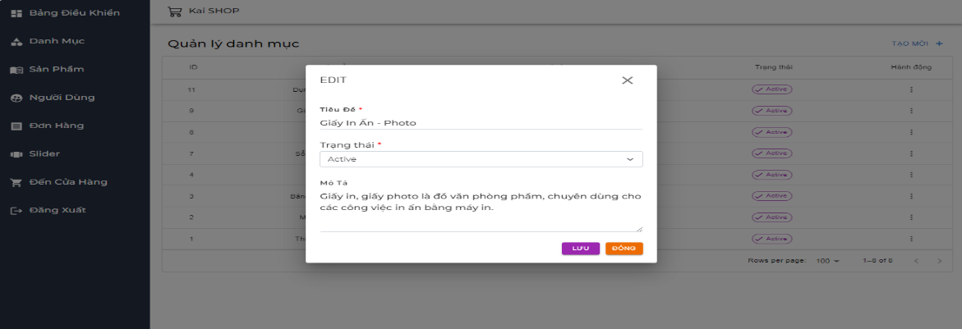

Hình 52: Sửa danh mục

### 3.2.3.Màn hình quản lý sản phẩm

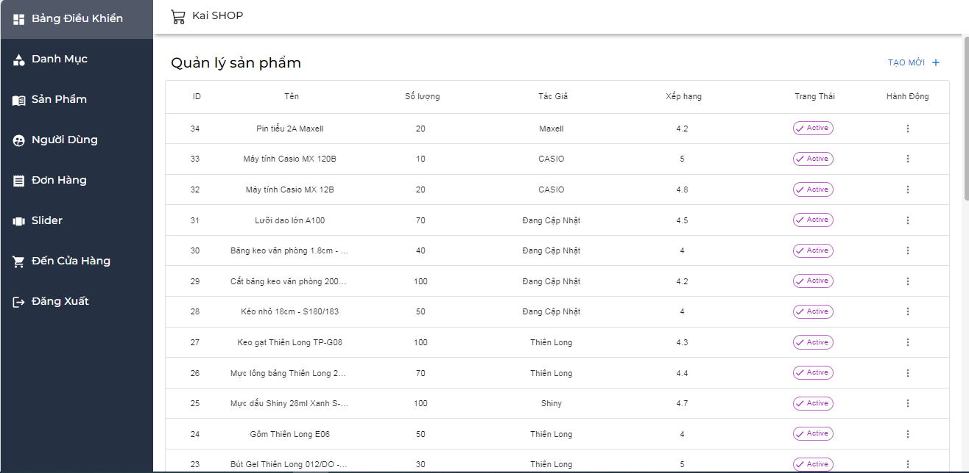

Hình 53: Màn hình quản lý sản phẩm

* Admin chọn “Sản Phẩm” trên menu quản trị. Hệ thống hiển thị màn hình quản lý sản phẩm.
* Admin có thể xem thông tin của sản phẩm, sắp xếp các sản phẩm theo tên, mã sản phẩm,..
* Admin cũng có thể sửa xoá sản phẩm bằng cách chọn vào biểu tượng “ $⋮$” ở thanh hành động của mỗi sản phẩm.

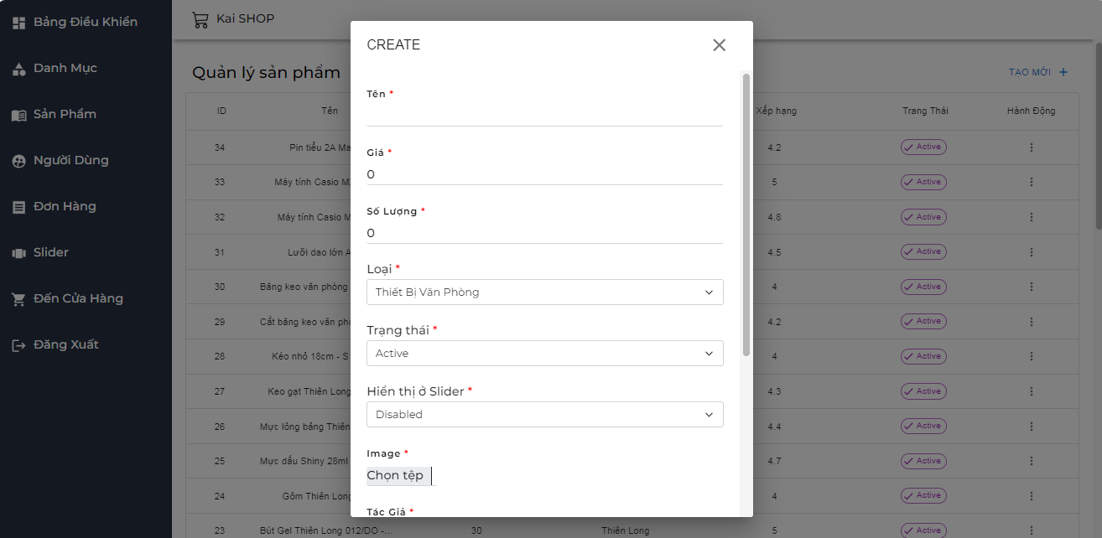

Hình 54: Tạo mới sản phẩm

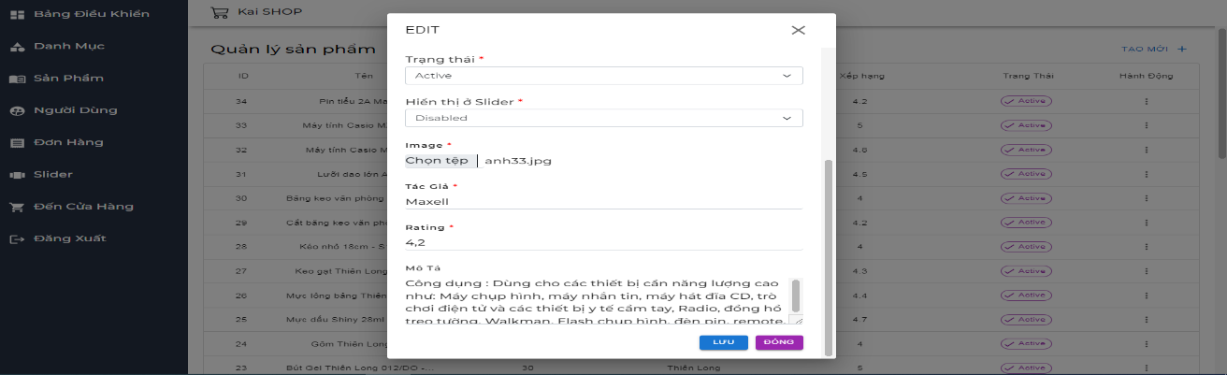

Hình 55: Sửa thông tin sản phẩm

### 3.2.4.Màn hình quản lý người dùng

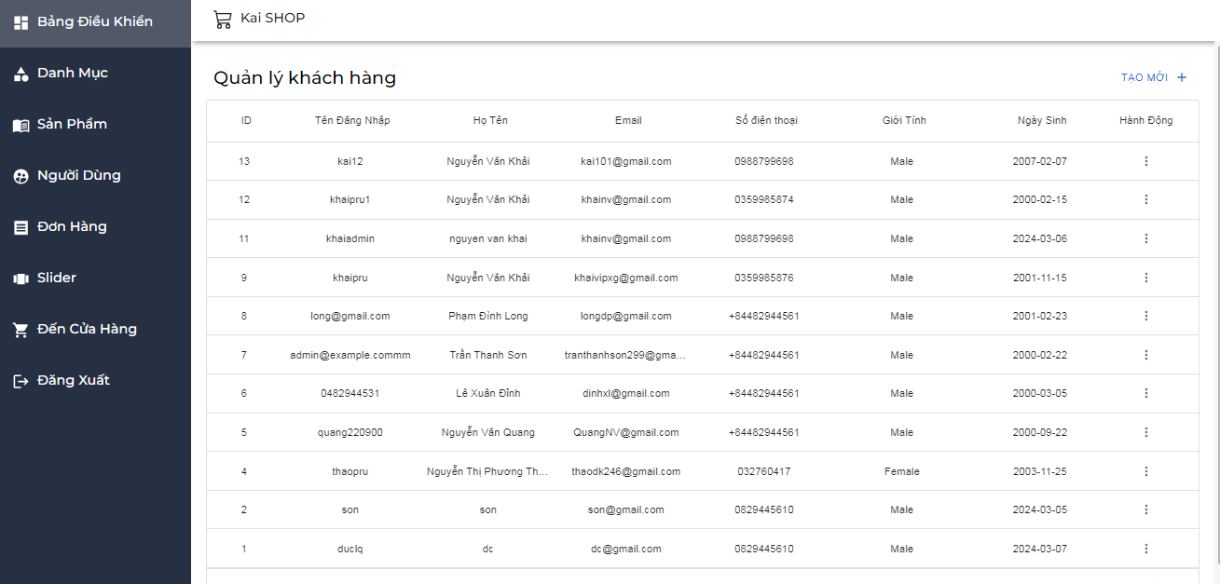

Hình 56: Màn hình quản lý người dùng

* Admin chọn “Người Dùng” trên menu quản trị. Hệ thống hiển thị màn hình quản lý khách hàng.
* Admin có thể xem thông tin của người dùng, sắp xếp các tài khoản theo tên, mã người dùng,..
* Admin cũng có thể sửa xoá tài khoản người dùng bằng cách chọn vào biểu tượng “ $⋮$” trên mỗi mục hành động của từng tài khoản.

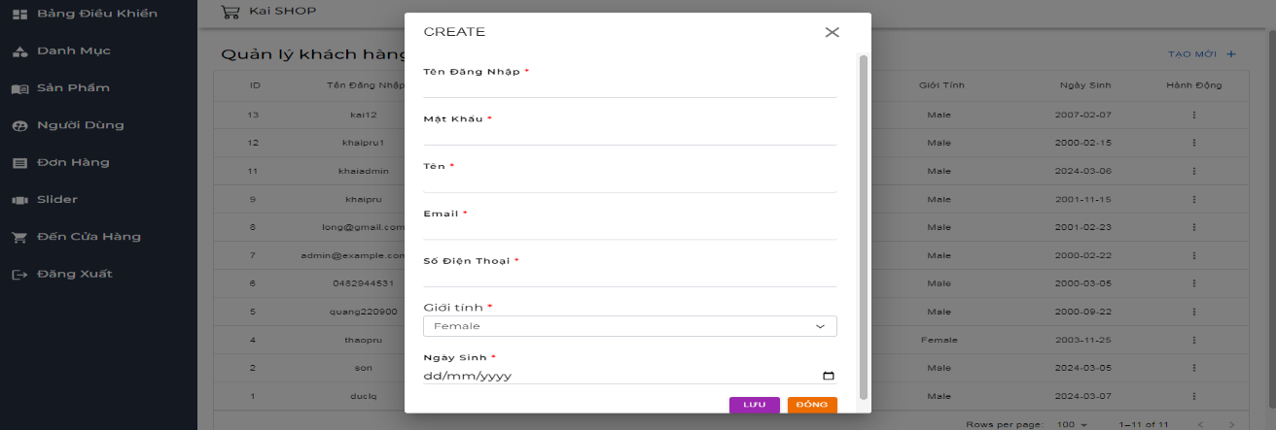

Hình 57: Thêm mới tài khoản

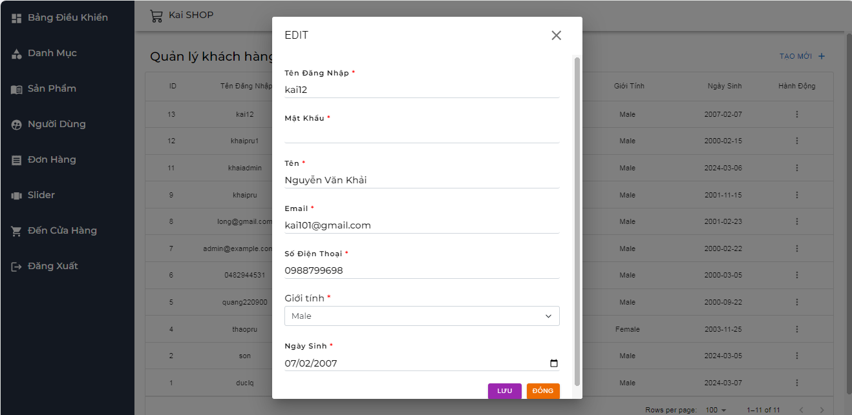

Hình 58: Sửa thông tin tài khoản

### 3.2.5.Màn hình quản lý đơn hàng

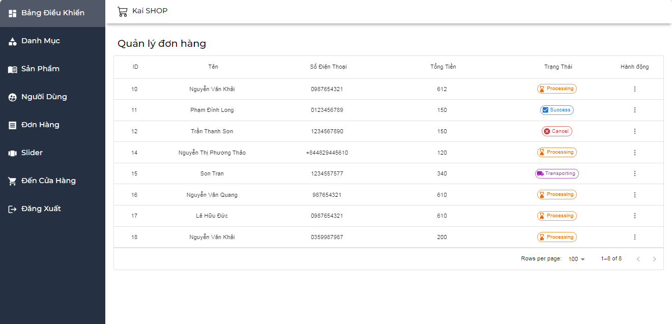

Hình 59: Màn hình quản lý đơn hàng

* Admin chọn “Đơn Hàng” trên menu quản trị. Hệ thống hiển thị màn hình quản lý đơn hàng.
* Admin có thể xem thông tin đơn hàng, số điện thoại người mua hàng, tổng tiền cũng như trạng thái giao hàng.
* Admin cũng có thể sửa xoá đơn hàng bằng cách chọn vào biểu tượng “ $⋮$” trên mỗi mục hành động của từng tài khoản.

### 3.2.6.Màn hình Trang chủ

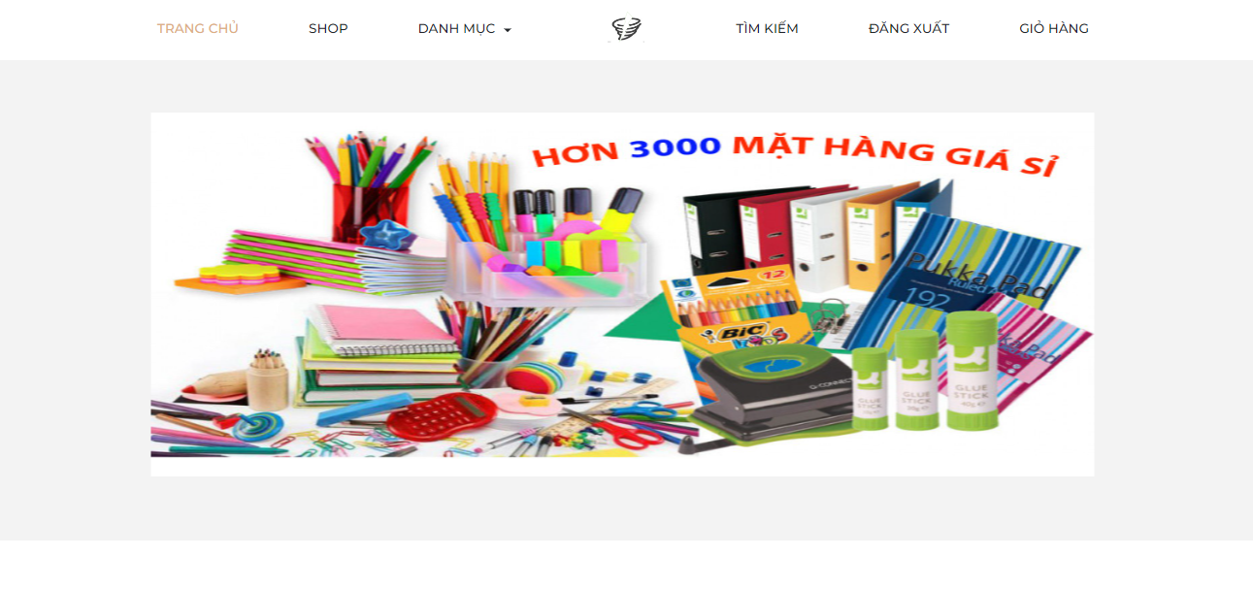

Hình 60: Màn hình trang chủ

* Màn hình trang chủ của website, người dùng có thể xem được sản phẩm gợi ý và các thông tin về cửa hàng.
* Người dùng có thể xem và mua sản phẩm trực tiếp ở đây. Chọn “Thêm vào giỏ hàng” để lưu trữ sản phẩm muốn mua hoặc mua sản phẩm.
* Trước khi mua sản phẩm cần phải đăng nhập tài khoản.

### 3.2.7.Màn hình Log-in

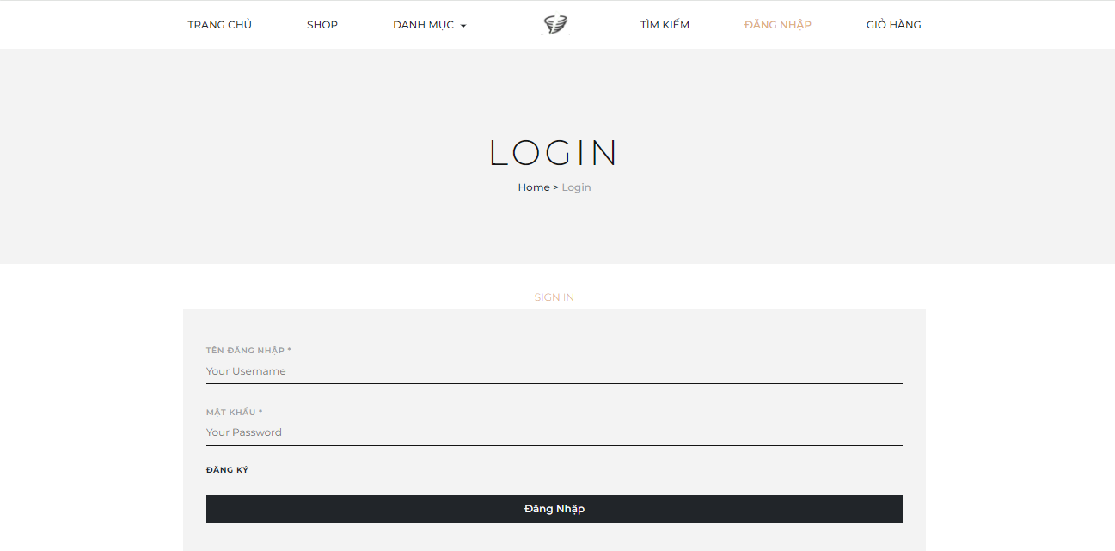

Hình 61: Màn hình đăng nhập

* Người dùng chọn Đăng Nhập trên thanh menu để tới màn hình đăng nhập.
* Người dùng hoặc admin nhập thông tin tài khoản rồi chọn “ Đăng nhập”.
* Nếu không có tài khoản thì chọn “Đăng ký” để tiếp tục.

### 3.2.8.Màn hình Register

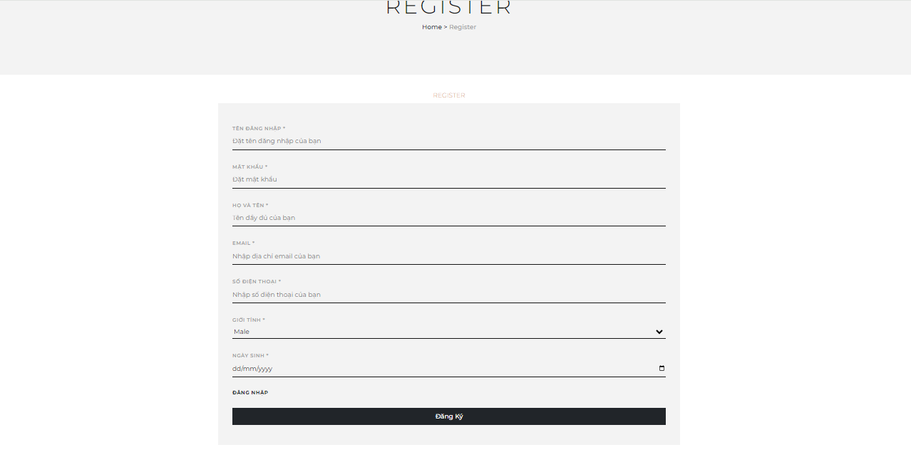

Hình 62: Màn hình đăng ký

* Người dùng chọn “Đăng ký” trong mục đăng nhập. Hệ thống hiển thì form đăng ký.
* Người dùng nhập các thông tin cần thiết sau đó chọn “Đăng ký” để hoàn tất đăng ký.

### 3.2.9.Màn hình Giỏ hàng

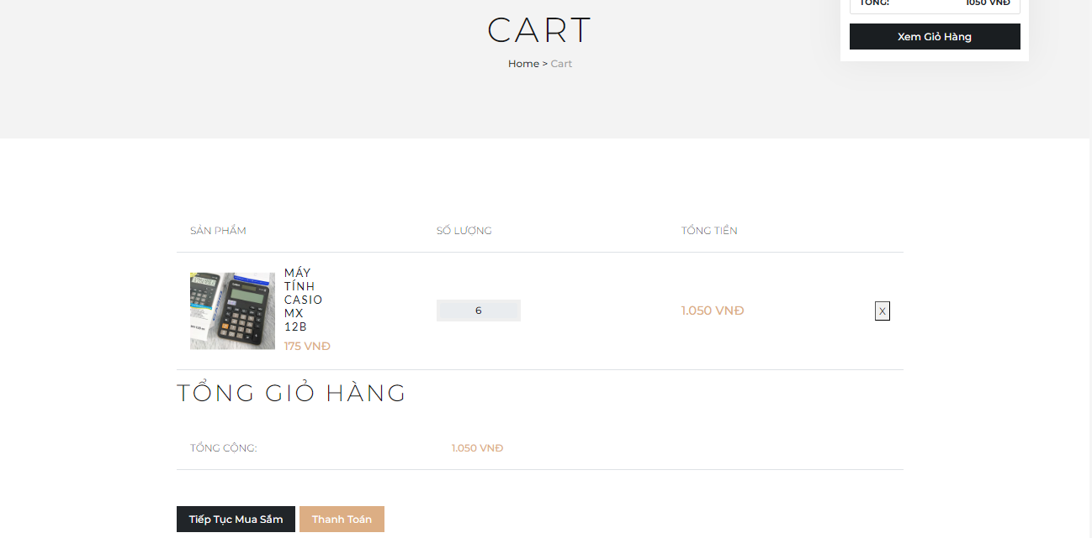

Hình 63: Màn hình giỏ hàng

* Người dùng chọn “Giỏ Hàng” trên thanh menu để vào xem giỏ hàng.
* Người dùng có thể xem thông tin đơn hàng, tổng tiền hoặc sắp xếp chúng.
* Người dùng có thể sửa, xoá các đơn hàng bằng cách chọn vào biểu tượng của chúng tước khi thanh toán

### 3.2.10.Màn hình Thanh toán

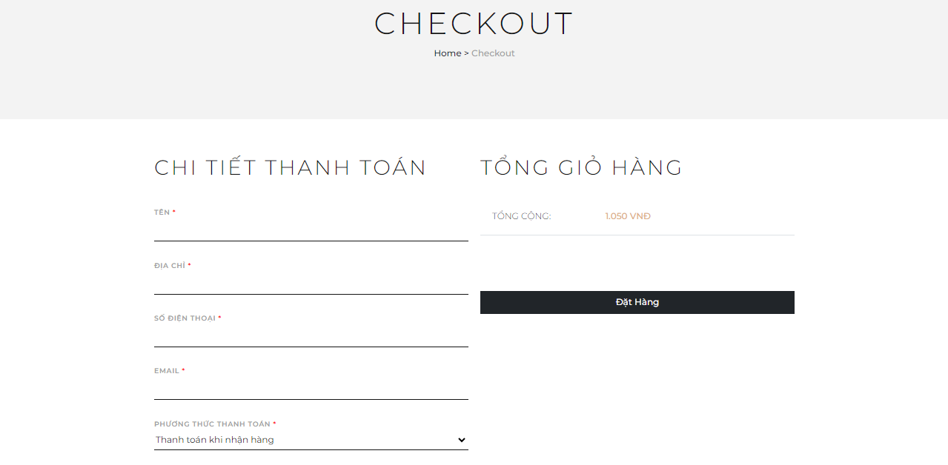

Hình 64: Màn hình thanh toán

* Người dùng chọn “Thanh toán” trong mục giỏ hàng để thanh toán hóa đơn.
* Người dùng nhập thông tin cá nhân, chọn phương thức thanh toán sau đó ấn đặt hàng để hệ thống vân chuyển đơn hàng cho người dùng.

# CHƯƠNG 4: KIỂM THỬ WEBSITE

## 4.1:Kế hoạch kiểm thử

-Mục tiêu : Rà soát, phát hiện bug tồn tại cửa sản phẩm phầm mềm, từ đó đưa ra kế hoạch fix bug hiệu quả.

-Phạm vi: Kiểm thử các chức năng chính của website.

-Chiến lược kiểm thử: kiểm thử thủ công ở mức System test trên cả UI và chức năng.

## 4.2:Kịch bản kiểm thử

|  |  |  |  |  |  |
| --- | --- | --- | --- | --- | --- |
| **STT** | **Nội dung** | **Mục đích kiểm thử** | **Đầu vào** | **Đầu ra** | **Kết quả** |
| 1 | Kiểm tra giao diện | Kiểm tra giao diện đúng với thiết kế | View tổng thể giao diện | Đúng như thiết kế | Pass |
| 2 | Danh mục | Kiểm tra chức năng Danh mục | Nhập dữ liệu tìm kiếm hợp lệ | Tìm kiếm sản phẩm thành công | Pass |
| Nhập dữ liệu tìm kiếm không hợp lệ | Thông báo không sản phẩm nào tìm thấy | Pass |
| 3 | Thêm vào giỏ hàng | Kiểm tra chức năng thêm vào giỏ hàng | Thêm sản phẩm hợp lệ | Thêm vào giỏ hàng thành công | Pass |
| Thêm sản phẩm không hợp lệ | Thông báo sản phẩm không đủ số lượng | Pass |
| 4 | Xem giỏ hàng | Kiểm tra chức năng xem chi tiết giỏ hàng | Bấm vào giỏ hàng | Hiển thị các sản phẩm có trong giỏ hàng |  |
| Kiểm tra chức năng cập nhật giỏ hàng | Cập nhật dữ liệu hợp lệ | Cập nhật giỏ hàng thành công | Pass |
| Cập nhật dữ liệu không hợp lệ | Thông báo không thể cập nhật và xem lại | Pass |
| 5 | Đặt hàng | Kiểm tra chức năng đặt hàng | Nhập thông tin mua hàng hợp lệ | Đơn hàng được đặt thành công và hiển thị thông báo | Pass |
| Nhập thông tin mua hàng không hợp lệ | Thông báo không hợp lệ và yêu cầu nhập lại | Pass |
| 6 | Danh sách đơn hàng | Kiểm tra chức năng sửa đơn hàng | Nhập dữ liệu cập nhật hợp lệ | Cập nhật đơn hàng thành công | Pass |
| Nhập dữ liệu cập nhật không hợp lệ | Thông báo không hợp lệ và yêu cầu cập nhật lại | Pass |
| 7 | Danh sách tài khoản | Kiểm tra chức năng sửa tài khoản | Nhập dữ liệu sửa hợp lệ | Sửa tài khoản thành công | Pass |
| Nhập dữ liệu sửa không hợp lệ | Thông báo không hợp lệ và yêu cầu nhập lại | Pass |
| Kiểm tra chức năng xóa tài khoản | Đồng ý xóa | Xóa thành công | Pass |
| 8 | Quản lý đơn hàng | Kiểm tra chức năng quản lý đơn hàng | Xác nhận và kiểm duyệt các đơn hàng của khách hàng | Các đơn hàng đã được xác nhận và chuyển tới bộ phận giao hàng | Pass |
| 9 | Thêm tài khoản | Kiểm tra chức năng tạo tài khoản | Nhập dữ liệu sửa hợp lệ | Thêm tài khoản thành công | Pass |
| Nhập dữ liệu sửa không hợp lệ | Thông báo không hợp lệ và yêu cầu nhập lại | Pass |
| 10 | Quản lý sản phẩm | Kiểm tra chức năng quản lý sản phẩm | Nhập dữ liệu thêm mới sản phẩm hợp lệ | Thêm mới sản phẩm thành công | pass |
| Nhập dữ liệu thêm mới sản phẩm không hợp lệ | Thông báo nhập sai dữ liệu yêu cầu nhập lại | pass |
| Nhập dữ liệu cập nhật sản phẩm hợp lệ | Thông báo cập nhật sản phẩm thành công | Pass |
| Nhập dữ liệu cập nhật sản phẩm không hợp lệ | Thông báo nhập sai dữ liệu yêu cầu nhập lại | Pass |
| 11 | Quản lý danh mục | Kiểm tra chức năng quản lý danh mục | Nhập dữ liệu thêm mới danh mục hợp lệ | Thêm mới danh mục thành công | pass |
| Nhập dữ liệu thêm mới danh mục không hợp lệ | Thông báo nhập sai dữ liệu yêu cầu nhập lại | pass |
| Nhập dữ liệu cập nhật danh mục hợp lệ | Thông báo cập nhật danh mục thành công | Pass |
| Nhập dữ liệu cập nhật danh mục không hợp lệ | Thông báo nhập sai dữ liệu yêu cầu nhập lại | Pass |
| 12 | Đăng nhập | Kiểm tra chức năng đăng nhập | Nhập tài khoản mật khẩu đúng | Đăng nhập thành công, màn hình chuyển tới trang chủ | Pass |
| Nhập tài khoản, mật khẩu sai | Thông báo tài khoản hoặc mật khẩu sai | Pass |

# TỔNG KẾT

1. **Kết quả thực nghiệm đã đạt được:**

* Hoàn thành khảo sát và phân tích thiết kế hệ thống, thiết kế giao diện.
* Hệ thống hiện tại đã xây dựng được cơ bản các chức năng theo như yêu cầu ban đầu: tìm kiếm, xem chi tiết sản phẩm, đăng nhập, đăng ký, đặt hàng và thanh toán, quản lý sản phẩm, quản lý khách hàng, quản lý danh mục, quản lý đơn hàng, v.v.
* Hệ thống được thiết kế tương đối rõ ràng và chi tiết các ca sử dụng và các chức năng được giới thiệu, mô tả chi tiết và dễ hình dung. Mặc dù việc áp dụng các giải pháp công nghệ cũng như các thuật toán vào xây dựng hệ thống vẫn còn những thiếu sót nhưng em sẽ cố gắng hoàn thành và phát triển thêm trong thời gian tới.

1. **Hạn chế:**

* Chưa áp dụng được tính phí vận chuyển theo vị trí giao nhận hàng.
* Hướng phát triển:

- Tiếp tục tìm hiểu để hoàn thiện các chức năng còn thiếu sót như đã nêu ở mục trên.

- Kết hợp truyền thông online và website để tăng tương tác bán hàng dựa vào các trang mạng xã hội như Facebook, Twitter, Youtube, v.v.

# TÀI LIỆU THAM KHẢO

## Tài liệu tham khảo Tiếng Việt

[1]. “Giáo trình phân tích thiết kế hệ thống”, Nguyễn Thị Thanh Huyền, Ngô Thị Bích Thúy, Phạm Thị Kim Phượng (2011), NXB Giáo dục VN.

[2]. “Giáo trình Phân tích thiết kế hướng đối tượng”, Vũ Thị Dương, Phùng Đức Hòa, Nguyễn Thị Hương Lan (2015), NXB Khoa học và Kỹ thuật.

[3] “Giáo trình nhập môn CSDL” ,TS.Phạm Văn Hà, Khoa CNTT, Trường đại học Công Nghiệp Hà Nội, NXB KHKT(2021)

## Trang web tham khảo Tiếng Việt

1. <https://vi.wikipedia.org/wiki/JavaScript>
2. <https://vi.wikipedia.org/wiki/React>
3. <https://vi.wikipedia.org/wiki/Node.js>

## Trang web tham khảo Tiếng Anh

1. https://developer.mozilla.org/en-US/docs/Web/JavaScript
2. <https://react.dev/learn>
3. <https://nodejs.org/docs/latest/api/>

# PHỤ LỤC

## Phiếu khảo sát các trang mạng điện tử

* Phương pháp: Tìm hiểu các trang mạng điện tử: Fast, Hồng Hà
* Nội dung khảo sát:

|  |  |
| --- | --- |
| Phiếu khảo sát | |
| Tên dự án: Xây dựng website bán văn phòng phẩm | |
| Tên tiểu dự án: Quản lý bán hàng | |
| Đối tượng: Website Fast | Ngày : 20/03/2024  Người hỏi: Nguyễn Văn Khải |
| Câu hỏi | Ghi chú |
| Câu 1: Điều gì khiến Fast trở thành được nhiều người sử dụng và tin tưởng?  Câu 2: Khách hàng có tin tưởng vào các của hàng cũng như sản phẩm được bán trên Fast?  Câu 3: Bạn có đánh giá gì về dịch vụ khách hàng của Fast? | Trả lời: Các lý do phổ biến bao gồm giá rẻ hơn so với các cửa hàng mới mở hiện nay, tính tiện lợi và đa dạng sản phẩm, cùng với việc đảm bảo chất lượng sản phẩm và dịch vụ khách hàng.  Trả lời: Nhiều người dùng cho biết họ rất hài lòng với trải nghiệm mua hàng trên Fast, tuy nhiên cũng có một số người gặp phải các vấn đề như sản phẩm không đúng mô tả, giao hàng chậm, hoặc vấn đề về dịch vụ khách hàng.  Trả lời: Nhiều người dùng cho biết họ rất hài lòng về dịch vụ khách hàng của Fast, đặc biệt là về tính năng hỗ trợ trực tuyến và chính sách đổi trả và hoàn tiền. Tuy nhiên, cũng có một số người dùng cho biết họ không hài lòng với thái độ và thời gian phản hồi của nhân viên dịch vụ khách hàng. |

|  |  |
| --- | --- |
| Phiếu khảo sát | |
| Tên dự án: Xây dựng website bán văn phòng phẩm | |
| Tên tiểu dự án: Quản lý bán hàng | |
| Đối tượng: Website Hồng Hà | Ngày : 21/03/2024  Người hỏi: Nguyễn Văn Khải |
| Câu hỏi | Ghi chú |
| Câu 1: Hồng Hà là công ty gì?  Câu 2: Dịch vụ bán hàng của Hồng Hà thế nào?  Câu 3: Website của Fast có tính năng gì khác biệt với Hồng Hà? | Trả lời: Hồng Hà cung cấp cho khách hàng một loạt các sản phẩm chất lượng và uy tín trong nhiều ngành hàng chính: vở viết, dụng cụ học sinh, đồ dùng văn phòng,… Các sản phẩm của Hồng Hà đều được bảo hành và hỗ trợ sau bán hàng tốt, giúp khách hàng yên tâm và tin tưởng khi mua hàng.  Trả lời: Hồng Hà còn có chính sách giá cả hợp lý và nhiều chương trình khuyến mãi hấp dẫn, giúp khách hàng tiết kiệm chi phí mua sắm  Trả lời:Ngoài những tính năng thường thấy của một website bán hàng thì Hồng Hà có bộ lọc sản phẩm cho mỗi loại sản phẩm.Mỗi bộ lọc có những thuộc tính riêng biệt giúp khách hàng dễ dàng tìm kiếm sản phẩm và có trải nghiệm mua sắm tuyệt vời. Ngoài ra, Hồng Hà còn có nhiều ưu đãi dành cho người mua hàng. |

## Phiếu khảo sát người bán hàng

* Phương pháp: Khảo sát trực tiếp chủ cửa hàng
* Nội dung khảo sát:

|  |  |
| --- | --- |
| Phiếu phỏng vấn | |
| Tên dự án: Xây dựng website bán văn phòng phẩm | |
| Tên tiểu dự án: Quản lý bán hàng | |
| Người được hỏi: Lê Văn Quang | Ngày : 25/03/2024  Người hỏi: Nguyễn Văn Khải |
| Câu hỏi | Ghi chú |
| Câu 1: Chú năm nay bao nhiêu tuổi? Công việc hiện tại của bác là gì?  Câu 2: Cửa hàng của chú buôn bán sản phẩm gì? Hình thức kinh doanh chủ yếu của cửa hàng gì?  Câu 3: Chú thấy mô hình kinh doanh online hiện nay thế nào?  Câu 4: Chú muốn xây dựng website kinh doanh online thế nào? | Trả lời: Năm nay 39 tuổi, đang là chủ cửa hàng.  Trả lời:Cửa hàng kinh doanh mặt hàng văn phòng phẩm . Hiện tại chỉ bán trực tiếp tại cửa hàng.  Trả lời: Mô hình kinh doanh online đang ngày càng phát triển và thu hút một lượng lớn người dử dụng.  Trả lời: Website phải có đầy đủ các tính năng của trang website bán hàng khác như Fast,.... Ngoài ra cần có thêm tính năng giúp khách hàng có thể dễ dàng lựa chọn cũng như so sánh giữa các sản phẩm đồng thời có thể kiểm soát doanh thu của việc bán hàng.Giao diện người dùng phải hài hoà đầy đủ thông tin. |

## Phiếu khảo sát người tiêu dùng

* Phương pháp: Khảo sát trực tiếp người tiêu dùng
* Nội dung khảo sát:

|  |  |
| --- | --- |
| Phiếu phỏng vấn | |
| Tên dự án: Xây dựng website bán văn phòng phẩm | |
| Tên tiểu dự án: Quản lý bán hàng | |
| Người được hỏi: Lê Thị Trà | Ngày : 26/03/2024  Người hỏi: Nguyễn Văn Khải |
| Câu hỏi | Ghi chú |
| Câu 1: Em năm nay bao nhiêu tuổi? Hiện tại em đang là học sinh trường nào?  Câu 2: Em hay mua đồ dùng học tập ở đâu ?  Câu 3: Em đã bao giờ mua hàng online chưa?  Câu 4: Điều gì khiến em ít khi mua hàng online?  Câu 4: Nếu những vấn đề đấy được khắc phục thì em có sẵn sàng mua hàng online không? | Trả lời: Năm nay 15 tuổi, đang là học sinh THPT Yên Phong 1.  Trả lời: Thường mua trực tiếp ở các cửa hàng bán văn phòng phẩm.  Trả lời: Rất ít khi mua hàng online. Chỉ mua ở các cửa hàng quen.  Trả lời: Sợ không đảm bảo chất lượng. Không có tư vấn sản phẩm của người bán.  Trả lời: Có. |

|  |  |
| --- | --- |
| Phiếu phỏng vấn | |
| Tên dự án: Xây dựng website bán văn phòng phẩm | |
| Tên tiểu dự án: Quản lý bán hàng | |
| Người được hỏi: Vũ Đức Long | Ngày : 27/03/2024  Người hỏi: Nguyễn Văn Khải |
| Câu hỏi | Ghi chú |
| Câu 1: Anh năm nay bao nhiêu tuổi? Công việc hiện tại của anh là gì?  Câu 2: Anh hay mua dụng cụ văn phòng ở đâu?  Câu 3: Anh có thường xuyên mua hàng online không?  Câu 4: Theo anh có nhược điểm gì khi mua hàng online? | Trả lời: Năm nay 30 tuổi, đang là nhân viên kế toán của một công ty nhỏ.  Trả lời: ở các cửa hàng bán văn phòng phẩm và mua qua các website trên Internet.  Trả lời: Có. Mua hàng online rất tiện lợi.  Trả lời: Nếu không hiểu biết về sản phẩm mình muốn mua thì sẽ rất khó lựa chọn sản phẩm.Chi phí và thời gian vận chuyển cũng là một rào cản. |

## 

## Phiếu khảo sát sản phẩm

* Phương pháp: Khảo sát sản phẩm của cửa hàng cửa hàng
* Nội dung khảo sát:

|  |  |
| --- | --- |
| Phiếu khảo sát | |
| Tên dự án: Xây dựng website bán quần áo | |
| Tên tiểu dự án: Quản lý bán hàng | |
| Đối tượng: Đồ dùng học sinh  Người trả lời: Chu Văn Thụy | Ngày : 28/03/2024  Người hỏi: Nguyễn Văn Khải |
| Câu hỏi | Ghi chú |
| Câu 1: Đồ dùng học sinh có là sản phẩm thiết yếu không? Cửa hàng đang kinh doanh đồ dùng học sinh của những nhãn hàng nào?  Câu 2: Giá bán của cửa hàng so sánh với các trang mạng điện tử khác thế nào?  Câu 3: Cửa hàng có những loại đồ dùng học sinh nào? | Trả lời: Đồ dùng học sinh là sản phẩm thiết yếu của mỗi một em học sinh. Cửa hàng đang kinh doanh thương hiệu của : Thiên Long, Double A, Pentel,...  Trả lời: không có chênh lệch mấy.  Trả lời: Cửa hàng có đa dạng đồ dùng học sinh như: bút bi, bút mực, bút chì, gôm, bút xóa, thước kẻ, … của đa dạng ngành hàng. |

|  |  |
| --- | --- |
| Phiếu khảo sát | |
| Tên dự án: Xây dựng website bán văn phòng phẩm | |
| Tên tiểu dự án: Quản lý bán hàng | |
| Đối tượng: Dụng cụ văn phòng  Người trả lời: Lê Thị Nụ | Ngày : 29/03/2024  Người hỏi: Nguyễn Văn Khải |
| Câu hỏi | Ghi chú |
| Câu 1: Dụng cụ văn phòng có là sản phẩm thiết yếu không? Cửa hàng đang kinh doanh dụng cụ văn phòng của những nhãn hàng nào?  Câu 2: Giá bán của cửa hàng so sánh với các trang mạng điện tử khác thế nào?  Câu 3: Cửa hàng có những loại dụng cụ văn phòng nào? | Trả lời : Dụng cụ văn phòng là sản phẩm được dùng khá phổ biến ở các văn phòng. Cửa hàng đang kinh doanh thương hiệu văn phòng phẩm của: Deli, Double A, TCT, …  Trả lời: không có chênh lệch mấy.  Trả lời: Cửa hàng cung cấp đa dạng dụng cụ văn phòng: đèn pin, pin sạc, file lá,…đa dạng các nhãn hàng. |

## 

## Phiếu khảo sát phương thức vận chuyển

* Phương pháp: Phỏng vấn trực tiếp quản lí của một cửa hàng bán quần áo
* Nội dung khảo sát:

|  |  |
| --- | --- |
| Phiếu khảo sát | |
| Tên dự án: Xây dựng website bán văn phòng phẩm | |
| Tên tiểu dự án: Quản lý bán hàng | |
| Người trả lời: Tô Vĩnh Chính | Ngày : 30/03/2024  Người hỏi: Nguyễn Văn Khải |
| Câu hỏi | Ghi chú |
| Câu 1: Anh năm nay bao nhiêu tuổi? Hiện tại đang làm gì?  Câu 2: Cửa hàng của mình kinh doanh theo hình thức nào ( trực tiếp hay online)?  Câu 3: Cửa hàng anh xử lí những đơn hàng online thế nào?  Câu 4: Quá trình vận chuyển hàng cho khách có mất phí không?Đó có phải một rào cản khiến nhiều người không thích mua sắm online?  Câu 5: Trong và sau quá trình vận chuyển có thường gặp sự cố nào không?  Câu 6: Nếu khách hàng không nhận hàng thì sao? | Trả lời: năm nay 31 tuổi.Hiện tại đang làm quản lí cho một shop bán văn phòng phẩm.  Trả lời: Hiện tại cửa hàng đang kết hợp cả bán trực tiếp và có livestream bán hàng.  Trả lời: Sau khi khách hàng xác nhận đơn hàng, bộ phận quản lí sẽ chuyển đơn hàng gồm các thông tin tên, địa chỉ,loại sản phẩm,…cho bộ phận kho để đóng gói và giao cho bên vận chuyển.  Trả lời: Có mất phí. Tuy nhiên cửa hàng cũng có một số dịch khuyến mãi chi phí vận chuyển vào một số ngày hoặc nếu khách hàng mua đủ số lượng yêu cầu sẽ có thêm khuyến mãi.Phí vận chuyển là một phần lí do nhiều người không mua sắm online.  Trả lời: Không quá trình vận chuyển thì không tránh khỏi việc gặp sự cố như mặt hàng bị biến dạng và lúc giao tới khách hàng không ra nhận.Tuy nhiên cửa hàng đã có cách hạn chế tối thiểu cho việc mặt hàng bị biến dạng bằng cách gói hàng cận thận, có bọc bìa đồng thời yêu cầu bên vận chuyển phải bảo quản hàng không để gặp sự cố.  Trả lời: Nếu khách có công việc bận không nhận được hàng được vào thười điểm giao thì có thể trao đổi với bên vận chuyển để chọn thời gian khác. Nếu khách cố tình không nhận hàng hoặc từ chối nhận hàng thì sản phẩm sẽ được trả về cửa hàng. |